REPUBLICA BOLIVARIANA DE VENEZUELA
MINISTERIO DEL PODER POPULAR PARA LA EDUCACION UNIVERSITARIA
UNIVERSIDAD POLITECNICA TERRITORIAL DEL ESTADO TRUJILLO
“MARIO BRICEÑO IRAGORRY”
PROGRAMA NACIONAL DE FORMACIÓN EN INFORMATICA
NUCLEO UNIVERSITARIO “DR. PABLO VILORIA”- LA BEATRIZ

SISTEMA DE RED WLAN PARA LA CONEXION DEL CBIT DE LA ESCUELA “TOSTA GARCIA”

Autores:
Blanco Victor CI: 31898245
Ruiz David CI: 31898257
Docente Asesor:
Ing. Wesley Betancourt
Representante Institucional:
Ing. Karina Gutierrez
Representante Comunitario:
Zulay Torres

VALERA, NOVIEMBRE 2025

Acta de Evaluacion del Proyecto
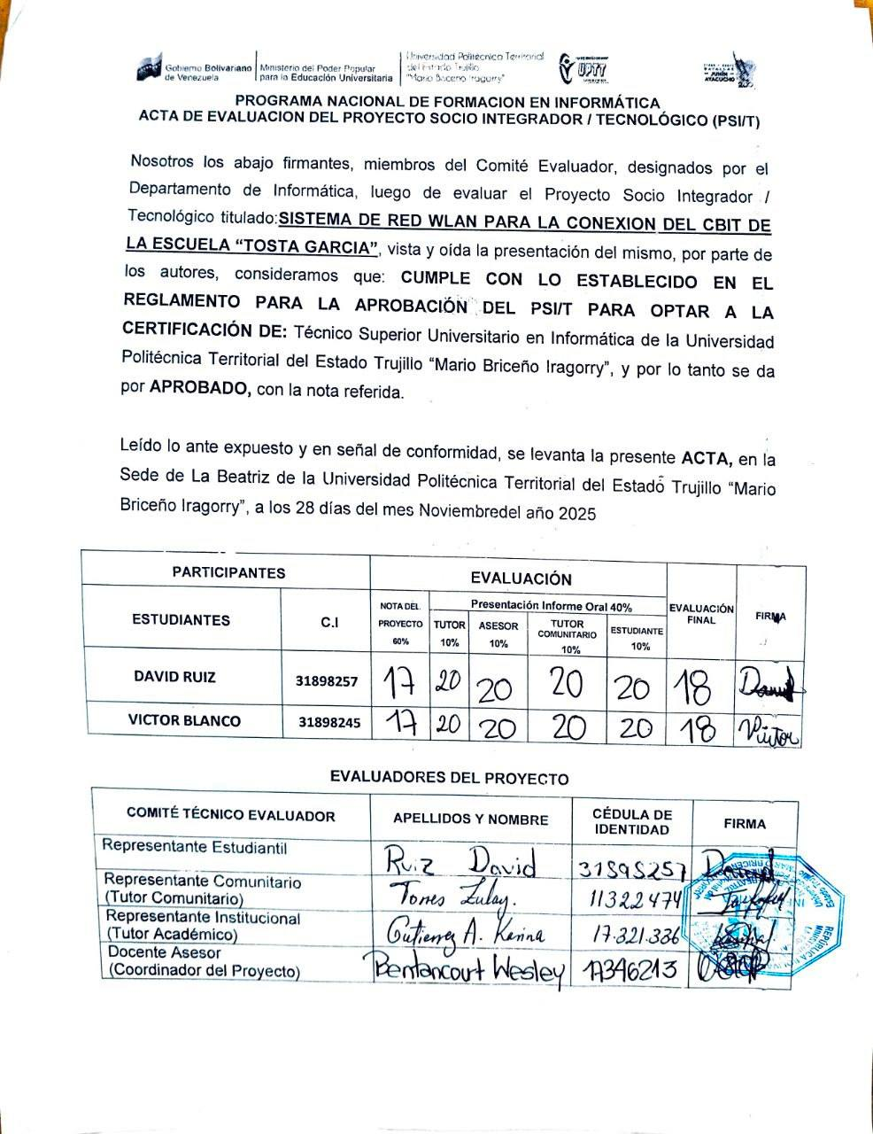

Sistema de red WLAN para la conexión del CBIT
de la escuela “Tosta García”
Autores:
Victor Blanco Delgado C.I.: 31.898.245
David Ruiz Perez C.I.: 31.898.257
Universidad Politécnica Territorial del Estado Trujillo
“Mario Briceño Iragorry”

Resumen del Proyecto

El desarrollo del proyecto tiene como principal objetivo diseñar e implementar una infraestructura de red inalámbrica (WLAN), que permita una conectividad eficiente, segura y escalable para estudiantes, docentes y personal administrativo. Por otra parte, permite ampliar la cobertura de internet a toda la institución además, ayudar a los profesores a reducir el tiempo de transmisión de información. En este sentido y, tomando la topología hibrida WLAN como mejor alternativa para la solución de los problemas de conexión en la institución, se determinaron un punto estratégico del router para su máximo aprovechamiento en cuanto al alcance y rendimiento de la conexión.

De igual manera, con la ayuda de simuladores (cisco packet tracer), se obtiene resultados más específicos en cuanto a la conexión de cada uno de los equipos que se encuentren conectados en la red, realizando pruebas de cobertura y velocidad para garantizar una conexión estable y trayendo grandes beneficios para el personal y estudiantes de la institución. Además, asegurando un acceso equitativo para toda la comunidad, mejoras en la calidad pedagógica gracias a la utilización de herramientas educativas y plataformas digitales.

Palabras claves:
Red
WLAN
Inalámbrica
Conexión
Índice General

Resumen del Proyecto 2
Introducción………………………………………………………………………7
PARTE I. DESCRIPCION DEL PROYECTO 8
1.1 DESCRIPCION DEL CONTEXTO. 8
1.1.1 Razón Social: 8
1.1.2 NATURALEZA DE LA ORGANIZACIÓN: 8
1.1.2.1 Misión: 9
1.1.2.2 Visión: 9
1.1.2.3 Estructura organizativa: 10
1.1.2.4 Valores de la comunidad: 10
1.1.2.5 Departamentos: 10
1.1.3 Localización Geográfica: 11
1.1.3.1 Coordenadas geográficas: 11
1.1.4 Historia de Vida de la Organización: 12
1.1.5 Nombre de las Organizaciones Vinculadas al Proyecto: 12
1.2 Descripción del Diagnostico Situacional 13
1.2.1 Descripción de las Visitas Comunitarias 14
1.2.1.1 Identificación de las Necesidades: 18
1.2.2 Jerarquización y selección de las necesidades:………………… 19
1.2.3 Árbol de Problemas: 20
1.2.4 Alternativas de solución: 22
1.3.1 Propósitos u objetivos. 25
1.3.2 Objetivo Principal . 25
1.3.3 Objetivo Intermedio. 25
1.3.4 Justificación e Impacto Social de la Alternativas de Solución 27
1.3.4.1 Justificación Teórica: 27
1.3.4.2 Justificación Técnica: 27
1.3.4.3 Justificación Legal: 28
1.3.4.5 Justificación de Líneas de Investigación del PNFI: 30
1.4 Plan de acción general……………………………………………………32
Parte II Marco Referencial: 40
2.1 Antecedentes 40
2.2 Bases Teóricas: 43
Parte III MARCO METODOLOGICO 61
3.1.Marco Metodológico 61
3.1.1 Tipo de investigación 61
3.1.2 Modalidad de la investigación 61
3.2 Técnicas e instrumentos para la recolección de datos 62
3.2.1 Nivel descriptivo 62
3.2.2 Análisis de resultados 63
3.3 FASES DE LA METODOLOGIA 63
3.3.1 DISEÑO DE REDES DE CISCO 63
Parte IV Producto Final. 68
4.1 Requerimientos Funcionales 68
4.2 Requerimientos de Usuarios y Roles 68
4.3 Requerimientos No Funcionales 69
4.4 Contexto y Entorno 69
4.5 Requerimientos de Mantenimiento y Evolución 70
4.6 Diseño de red. 70
4.7 Metodología para el Desarrollo del Proyecto 71
Conclusiones …………………………………………………………………..86
Recomendaciones …………………………………………………………….87
Anexos………………………………………………………………………….. 88

Índice de cuadros
Cuadro 1 Matriz Foda…………………………………………………………18
Cuadro 2 Matriz Came…………………………………………………………19
Cuadro 3 Matriz de Priorización……………………………………………..20
Cuadro 4 Cuadro de Criterio…………………………………………………23
Cuadro 5 Cuadro de Objetivos………………………………………………26
Cuadro 6 Plan de Acción General…………………………………………..32
Cuadro 7 Plan de Actividades……………………………………………….65

Índice de Figuras
Figura 1. Organigrama de la Escuela Tosta García………………………….10
Figura 2. Localización Geográfica. ……………………..………………..........11
Figura 3. Entrevista con la tutora comunitaria. ………………………………14
Figura 4. Recolección de información de los equipos. ……………………..15
Figura 5. Inspección de equipos de red. ……………………..………………..16
Figura 6. Imágenes de la visita durante el carnaval. ………………………..17
Figura 7. Instalación de sistemas operativos. ………………………………17
Figura 8. Diagnóstico del sistema de red. ……………………………………18
Figura 9. Matriz FODA. ……………………..……………………..………………18
Figura 10. Matriz CAME. ……………………..……………………………………19
Figura 11. Matriz de Priorización. ……………………..………………………...20
Figura 12. Árbol de Problemas. ……………………..…………………………..21
Figura 13. Alternativas de solución Propuestas por la comunidad………22
Figura 14. Cuadro de Criterios. ……………………..…………………………...23
Figura 15. Árbol General de Problemas y Alternativas de solución………24
Figura 16. Cuadro de Objetivos. ……………………..………………………….26
Figura 17. Plan de Acción General. ……………………..………………………32
Figura 18. Diagrama de Gannt2. ……………………..………………………….39
Figura 19. Plan de Actividades. ……………………..…………………………..65
Figura 20. Diagrama de Gannt3. ……………………..………………………….67
Figura 21. Imagen del diseño virtual de red. ……………………..…………...71
Figura 22. Primera visita de preparación. ……………………..………………71
Figura 23. Análisis del entorno. ……………………..…………………………..72
Figura 24. Búsqueda de información. ……………………..…………………...73
Figura 25. Componentes de red. ……………………..……………………........73
Figura 26. Características de los equipos……………………..…………........74
Figura 27. Topología de red estrella extendida……………………………….75
Figura 28. Información de la topología. ………………………………………..75
Figura 29. Primer diseño virtual de la red. ………………………………........76
Figura 30. Diseño Virtual de la red. ……………………………………………..76
Figura 31. Aprobación del director general de la institución……………….76
Figurar 32. Solicitud a la Alcaldía. ………………………………………………78
Figurar 33. Ponchado de cables. ……………………..…………………………78
Figura 34. Revisión de componentes de red. …………………………………79
Figura 35. Reunión con la encargada del CBIT. ……………………………...79
Figura 37. Colocación del cableado. …………………………………..............80
Figura 38. Configuración del nodo secundario. ……………………………...80
Figura 39. Conexión a los diferentes nodos. ………………………………….80
Figura 40. Conexión de computadores con cable Ethernet………………...81
Figura 41. Conectando los nodos a la nube. ………………………………….81
Figura 42. Prueba de conexión a internet. …………………………………….82
Figura 43. Transferencia de archivos de computador a computador…….82
Figura 44. Configurando nodo principal para la asignación de IP……......83
Figura 45. Habilitación de Control parental en los nodos. …………………84
Figura 46. Método de seguridad WPA-PSK. ………………………………......84
Figura 47. Habilitación de Filtro Inalámbrico. ………………………………...85

Índice de anexos
- Carta de solicitud. ……………………..……………………..……………88
- Carta de aceptación. ……………………..………………………………..88
- Ficha General del Proyecto(AnexoA). …………………………………89
- Ficha General del Proyecto(Anexo B)……………………………..……90
- Planilla de aprobación del tutor. ………………………………………...93
- Instrumento de evaluación final del Proyecto…………………………93
- Planilla de autorización para la instalación del proyecto tecnológico. ……………………..……………………..……………………94
- Planilla de capacitación. ……………………..…………………………...94
Introducción

En la era digital, la educación enfrenta el reto de integrar de manera efectiva las tecnologías de la información y la comunicación (TIC), en los procesos de enseñanza y aprendizaje. Las instituciones educativas requieren infraestructuras tecnológicas modernas que permitan un acceso confiable, seguro y de alta velocidad a la transmisión de recursos digitales, en este contexto la implementación de un sistema de red inalámbrico (WLAN) se convierte en una estrategia fundamental para garantizar la conectividad en todos los espacios de la escuela.

Una red WLAN ofrece la capacidad de acceder a internet y a plataformas digitales sin depender de conexiones cableadas, lo que facilita la flexibilidad en el uso de dispositivos móviles y la integración de herramientas digitales en el aula

El presente proyecto tiene como propósito diseñar, implementar y evaluar un sistema de red WLAN en la institución, asegurando una conexión estable, altos niveles de seguridad, con esta ejecución se busca no solo mejorar la infraestructura tecnológica, si no también fortalecer la calidad educativa, promoviendo entornos más dinámicos y accesibles para toda la comunidad escolar; permitiendo que cualquier estudiante, docente o personal administrativo puedan conectarse desde cualquier punto, a través de laptops, teléfonos inteligentes entre otros. De igual manera este proyecto busca sentar las bases para una infraestructura tecnológica escalable y sostenible capaz de adaptarse a cualquier necesidad futura de la institución

PARTE I. DESCRIPCION DEL PROYECTO

Según (Moreno, 2016) una descripción de proyecto es un documento formal que comunica de manera precisa que se propone hacer porque, como y con qué recursos. En este sentido, a continuación se presenta los aspectos más importantes para describir el contexto.

DESCRIPCION DEL CONTEXTO.
Este apartado presenta los elementos significativos del entorno escolar que justifican la necesidad de implementar un sistema de redes WLAN. La Institución Tosta García que enfrenta desafíos relacionados con la conexión, conectividad y el acceso limitado a recursos digitales. En este contexto, la creación de una red inalámbrica no solo responde a la necesidad técnica, si no también cumple con objetivos en la mejora educativa y tecnológica.

1.1.1 Razón Social:
Escuela “Tosta García”, esta institución imparte educación a niños y niñas, desde preescolar hasta sexto grado, contando con dos secciones de cada grado y gran cantidad de estudiantes.

1.1.2 NATURALEZA DE LA ORGANIZACIÓN:

La Escuela Tosta García, ubicada en La Quebrada, municipio Urdaneta, estado Trujillo, es una institución pública de carácter educativo Que tiene como principal objetivo la educación y el desarrollo integral de los estudiantes. Su naturaleza es la de un centro de educación básica que sigue el modelo de las Escuelas Bolivarianas de Venezuela, lo que implica que brinda formación integral a niños en niveles de educación inicial (3-5 años) y educación primaria (6-12 años), forman parte del sistema educativo venezolano y están diseñadas para ofrecer una educación gratuita, inclusiva y con un enfoque integral que incluye alimentación, actividades extracurriculares y una jornada extendida en muchos casos.

1.1.2.1 Misión:
Integrar a los padres, madres, responsables, brigadas, comité educativo y todos los actores que intervienen en el proceso de las actividades académicas mediante asambleas, jornadas, charlas, que promuevan la integración, ya que estas son clave fundamental para la consolidación del proceso pedagógico y fortalecimiento del sistema educativo bolivariano en la formación de las y los nuevos republicanos basada en la formación para el trabajo y el desarrollo del potencial creativo de cada ser humano y el pleno ejercicio de la personalidad en una sociedad democrática promoviendo la participación activa, consiente y solidaria de la comunidad que permita un cambio significativo y transformador a partir de una práctica pedagógica humanista y constructivista para un cambio efectivo y lograr así la escuela que se quiere.

1.1.2.2 Visión:
Promover una educación integral en función del continuo humano y del desarrollo del ser social que permita formar niños, niñas y adolescentes en la búsqueda de una sociedad justa basada en la participación, la formación crítica, la integración comunitaria, el arraigo a la historia patria, e ideario bolivariano como los valores democráticos que permitan el fortalecimiento de las nuevas generaciones para que se conviertan en los protagonistas del país.

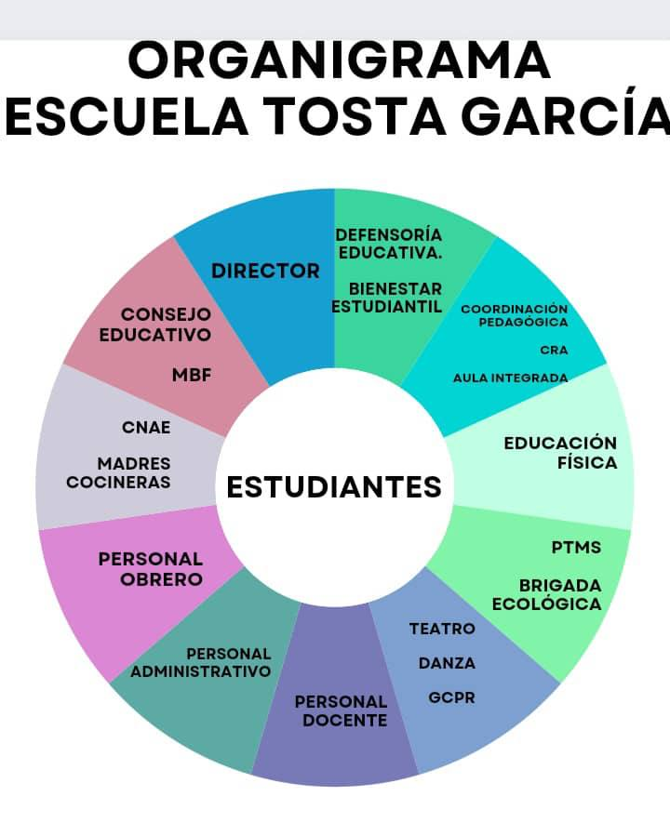
1.1.2.3 Estructura organizativa: Organigrama de la institución 2024-2025. La institución “Tosta García” cuenta con una gran variedad de cargos y puestos tanto administrativos como docentes educativos, buscando contar con un orden jerárquico entre el personal, siendo el Director el mayor cargo, estando responsable de la totalidad de la institución.
Figura 1. Organigrama de la “Escuela Tosta García”
Fuente. Institución Escuela “Tosta García”

1.1.2.4 Valores de la comunidad:
Los valores que se buscan promover son el respeto, el amor, el compañerismo, responsabilidad, honestidad, solidaridad, compromiso, equidad, siendo estos los principios éticos y morales los cuales son las bases fundamentales de la educación.

1.1.2.5 Departamentos:
La escuela “Tosta García” cuenta con una infraestructura constituida por los siguientes departamentos:
-. La institución cuenta con 12 salones.
-. 6 salones en el primer piso
-. 6 salones en el segundo piso
-. 4 salas de baño (Dos para niños, Dos para niñas)
-. 3 oficinas dedicadas a la dirección de la institución
-. 1 comedor
-. 1 CBIT
-. El CBIT cuenta con 13 equipos operativos y 6 equipos con no funcionan
-. El CBIT presenta gran espacio para realizar actividades
La mayoría de los equipos cuenta con su teclado y su mouse

1.1.3 Localización Geográfica:
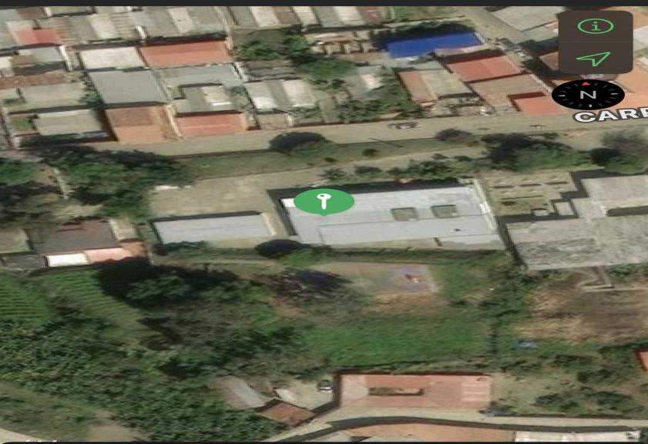
Avenida Principal Milton Mazarri, Parroquia la Quebrada, Municipio Urdaneta, Estado Trujillo
Figura 2. Localización Geográfica.
Fuente:GoogleMaps.https://maps.app.goo.gl/rYtB9jQ24SkB5Yt6A?g_st=atm

1.1.3.1 Coordenadas geográficas:
Latitud: 09º 09/ 82
Longitud: 070/ 34/ 45 / 0
Altitud: 1430 msnm

1.1.4 Historia de Vida de la Organización:

Gobierna en Venezuela el General Cipriano Castro (1901) y el presidente del estado es el Doctor Leopoldo Baptista se funda en La Quebrada con presencia del Coronel Bustillo, Albacea del general Castro, la Escuela Tosta García la cual funcionará en primera instancia en la casa del templo de San Roque, luego en la casa de los Añez en la calle Bolívar, posteriormente en el Complejo Cultural y finalmente se establece en una casa ubicada donde hoy está la Alcaldía Urdaneta.
Después de tantas mudanzas en el año 1959 es cuando el gobierno se digna a darle asiento definitivo a esta casa de estudio. El ejecutivo del estado Trujillo comisiona al Doctor Juan Pedro Montilla, en su carácter de procurador del General del estado, para que adquiera un terreno y este procede a comprar el señor Esteban Añez un lote de tierra de 10 mil metros cuadrados ubicado en el sitio denominado "La Esperanza", jurisdicción del entonces Distrito Urdaneta por bolívares 45.000 a razón de 4,50 bolívares el metro cuadrado lugar donde será construido el G. E 'Tosta García".

1.1.5 Nombre de las Organizaciones Vinculadas al Proyecto:

Las organizaciones que se tendrán mención a continuación son las que trajaban en conjunto con la Escuela “Tosta García” siendo estos de suma importancia para su correcto funcionamiento.

- Ministerio del Poder Popular para la Educación: Cuentan con una gran relación ya que ambas son fundamentales para crear un sistema educativo eficiente y efectivo, siendo los entes encargados de dar las ordenes educativas a nivel nacional.
- Liceo “Patrocinio Peñuela Ruiz”: Comparten tanto reuniones educativas, como formaciones estudiantiles y ambas comparten la formación integral de los estudiantes.
- Alcaldía del Municipio Urdaneta: Trabajan en conjunto ya que otorgan financiamiento y permisos para la realización de actividades de la escuela.
- Gobernación del Estado Trujillo: Organiza y autoriza las actividades educativas y el tema recreativo el cual es dado a los estudiantes, además estos son los encargados estatalmente de dar las órdenes a los centros educativos.
-CNE del Estado Trujillo: El CNE realiza actividades electorales en este centro educativo.

1.2 Descripción del Diagnostico Situacional

El término diagnóstico, se origina etimológicamente del término griego Diagnostiques y Gnosis. Según Andrade de Sousa en (2013), “Un diagnóstico institucional es un método de conocimiento y análisis del desempeño de una empresa o institución, interna y externamente, de modo que pueda facilitar la toma de decisiones”. Según Palella y Martins en (2017, p. 129), “la observación es directa cuando el investigador se pone en contacto personalmente con el hecho o fenómeno a investigar”.
El Lcdo. Corzo Araujo, Director de la institución, durante la primera entrevista se planteó la propuesta para realizar un proyecto en la institución, ya que la escuela “Tosta García” presenta problemáticas. Sin embargo, el principal problema que afecta el CBIT lo podemos encontrar en el apartado de redes, ya que, no cuenta con una conexión de red estable, lo cual nos permite enfocarnos en dicho problema y generar una solución eficaz, todo esto con el fin de asegurar que los equipos y dispositivos del CBIT cuenten con una comunicación estable dentro de la red. Y de esta forma garantizar la conexión y comunicación estable entre dispositivos, mejorando la experiencia de cada uno de las personas que utilicen los equipos
En el presente estudio, se aborda la Escuela “Tosta García” como el núcleo fundamental para la comprensión y resolución de problemáticas sociales. Reconociendo que la Escuela “Tosta García” posee su propia identidad, cultura y dinámicas sociales este trabajo se centra en la importancia de involucrar a sus miembros en un proceso de investigación acción participativa (IAP). A través de este enfoque, se busca no solo identificar las necesidades y desafíos que enfrenta la Escuela “Tosta García”, sino también fomentar un sentido de pertenencia y empoderamiento entre sus integrantes.

1.2.1 Descripción de las Visitas Comunitarias

Visita Comunitaria N-1: Visita a la comunidad, con el fin de realizar la propuesta para la elaboración del proyecto, además se visitaron las instalaciones de la institución y el CBIT
La primera visita a la escuela “Tosta García”, fue realizada por el equipo el día 04 de Febrero del 2025, con el fin de dialogar con el director de la institución para evaluar la posibilidad de realizar el Proyecto de Servicio Integral de Trabajo en la Escuela “Tosta García”
El director de la institución demostró su gran satisfacción con la idea de realizar el proyecto en la institución, demostrando gran compromiso he interés por lograr que el trabajo salga de la mejor manera posible. Se toma la decisión de que la licenciada Zulay Torres responsable del CBIT será la encargada de atender los integrantes del grupo que se dirijan a la escuela.
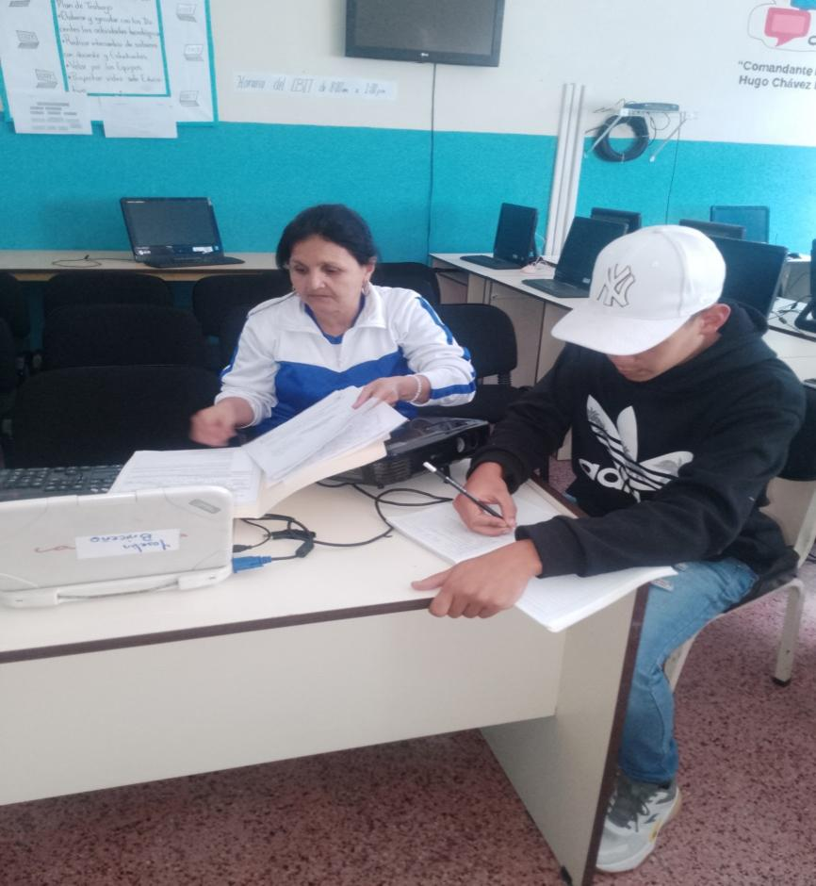

Figura 3. Entrevista con la tutora comunitaria “Zulay Torres”
Fuente: Investigadores (2025)

Visita Comunitaria N-2: La segunda visita a la institución se realizó el día 11 de febrero del 2025, con el fin de verificar las condiciones en las que se encuentra el CBIT
En esta visita se pudo observar las condiciones y problemas que presenta la institución en cuanto al área del CBIT, además se hizo recolección de información y datos sobre la escuela “Tosta García”. También se hizo entrega de la carta de solicitud que fue firmada y sellada de manera inmediata por parte del director de la institución, el CBIT cuenta con 18 equipos, de los cuales 6 se encuentran inoperativas, La tutora del CBIT y los profesores nos mostraron gran interés y apoyo para el desarrollo del proyecto resultando la visita como satisfactoria.
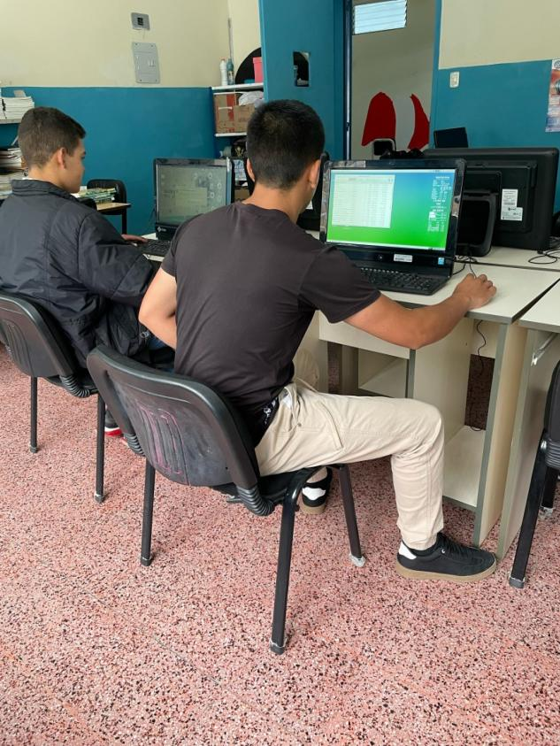
Figura 4. Recolección de información de los equipos.
Fuente: Los investigadores: (2025)

Visita Comunitaria N-3: Búsqueda de ideas para obtener dinero y cubrir gastos generados por parte del proyecto, toma de fotos de las distintas instalaciones de la escuela
El día 18 de febrero del año 2025 se realizó la tercer visita a la institución tomando fotos de las instalaciones (pasillos, salones, CBIT, oficinas), también se buscaron ideas para el ingreso de dinero para cubrir cual gasto que sea generado. Tomando la decisión de pedir ayuda a la alcaldía de la parroquia para la compra de un router que cumpla con las condiciones necesarias para establecer la conexión de red en toda la institución y sobre todo en el CBIT.
El director de la institución y la tutora del CBIT nos solicitaron ayuda con la actualización de sistemas operativos por parte de los equipos, dejando la petición para la próxima visita que se realice.
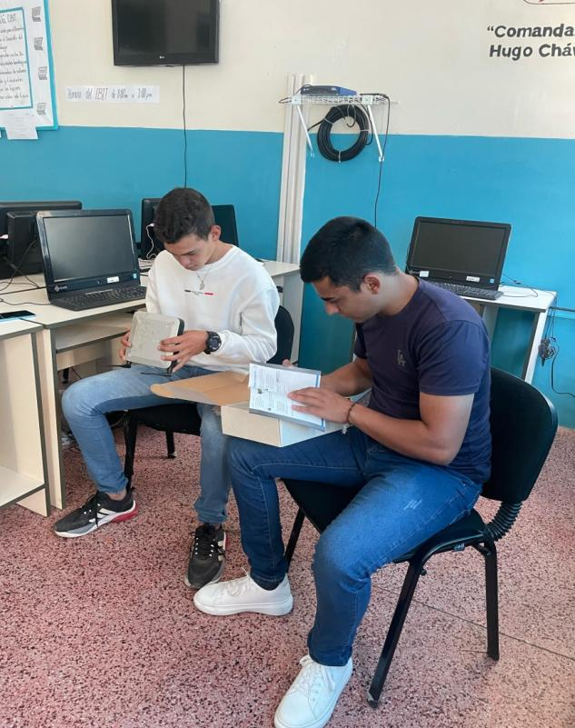
Figura 5. Inspección de equipos de redes.
Fuente: Los Investigadores: (2025)

Visita Comunitaria N-4: Durante esta visita se realizó el diagnostico descriptivos para los computadores que se encuentran en el CBIT reuniendo las informaciones básicas, para analizar, buscar y encontrar el mejor sistema operativo para uso de la institución, optando por Windows 7 Home Premium como mejor opción, esta visita se realizó el día martes 25 de febrero del 2025, además se redactó la carta junto con la institución en la cual se solicita la ayuda de parte de la Alcadia del municipio Urdaneta para los gastos del proyecto.
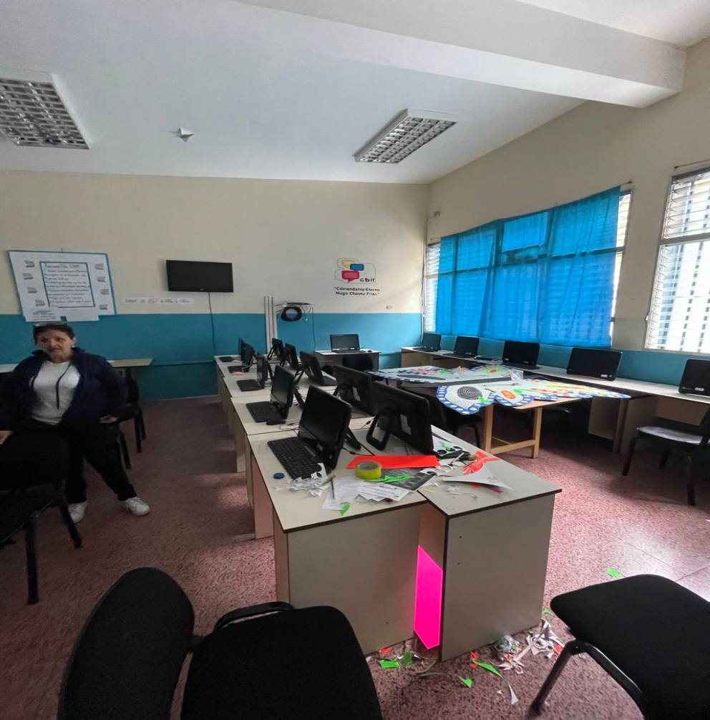
Figura 6. Imágenes de la visita durante el carnaval.
Fuente. Los investigadores (2025).

Visita Comunitaria N-5: En la quinta visita realizada el día 07 de marzo del 2025, a la institución se realizó la instalación del sistema operativo Windows 7 Home Premium, en Dos de los equipos autorizados, terminando como resultante la falta de instalación de los 10 equipos funcionales restantes, los cuales no pudieron ser instalados durante esta visita debido a problemas con las fallas eléctricas.
Cabe recalcar que no solo se realizó la instalación del Sistema operativo nuevo, sino también la instalación de programas tales como Office, Chrome, Antivirus AVAST, además de la actualización de los drivers correspondientes los cuales serán de beneficios para la complementación de la instalación, terminando así la visita de manera satisfactoria tanto por los autores del proyecto, como por la tutora comunitaria la cual nos estaba supervisando.
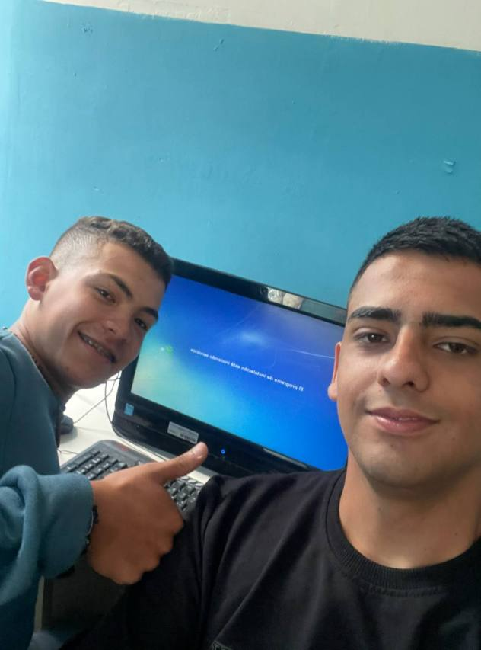
Figura 7. Instalación de sistemas operativos.
Fuente. Los investigadores.

1.2.1.1 Identificación de las Necesidades:

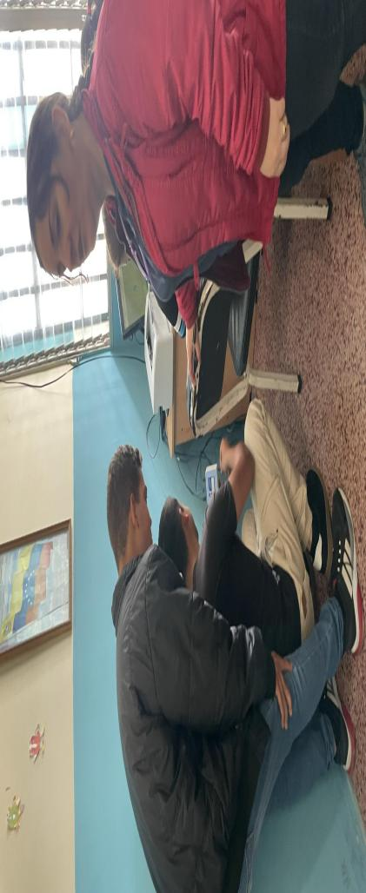
El día 25 de febrero del 2025, se realizó el diagnóstico descriptivo para los computadores que se encontraban en el CBIT, buscando los investigadores analizar y buscar las problemáticas que se encuentran presentes llegando a la identificación de las necesidades las cuales son las siguientes:
- Carencia de una Red Local para los equipos del CBIT.
- Ausencia de comúnocasión entre los equipos.
- Ausencia de Actualizaciones del sistema.
- Ausencia de actualizaciones de programas.
- Falta de equipos de red.
Figura 8. Diagnóstico del sistema de red.
Fuente. Los investigadores

Cuadro 1. Matriz FODA
A continuación, el FODA se utiliza para analizar la situación interna y externa del proyecto, siendo su propósito el de identificar aspectos positivos y negativos.
Fortalezas | Oportunidades
- Gran número de equipos operativos  - Espacio amplio para realizar actividades  - Equipos en buen estado  Colaboración por parte del personal de la institución | - Gran interés por parte de los estudiantes  - Elaboración de proyectos comunitarios que ayuden a la institución  - Rehabilitación de la conexión de red en el CBIT
Debilidades | Amenazas
- Recursos limitados para las actualizaciones de los equipos  - Equipos obsoletos  - Falta de Personal capacitado  - Bajo mantenimiento correctivo y preventivo hacia los equipos | - Rápido avance tecnológico  - Fallas en los equipos por falta de mantenimiento  - Reducción de Presupuesto dirigido al CBIT  - Problemas de conexión de red (Falta de comunicación)
Figura 9. Matriz Foda.
Fuente: Los investigadores (2025)

Cuadro 2. Matriz CAME

Por otra parte, la matriz CAME se usa para transformar el diagnostico FODA en estrategias concretas de mejora.
Corregir debilidades | Afrontar amenazas
- Buscar financiamientos extras para la actualización de los equipos y cualquier necesidad del CBIT.  - Contratar personal capacitado para la realización de mantenimiento preventivo y correctivo. | - Generar un plan de actualización tecnológica regular.  - Buscar un plan para obtener apoyo y recurso.  - Encontrar la manera de establecer la conexión de red en el CBIT.
Mantener Fortaleza | Explotar oportunidades
- Mantener el buen estado y accesibilidad de los equipos.  - Continuar realizando actividades que despierten el interés de los alumnos.  - Continuar realizando talleres informativos sobre el buen uso de la Red. | - Apoyar el interés de los estudiantes por la tecnología.  - Promover y motivar la ejecución de proyectos en la institución.  - Aprovechar el buen estado de los equipos para establecer una conexión segura y educativa.

Figura 10. Matriz Came.
Fuente: Los investigadores (2025)

1.2.2 Jerarquización y selección de las necesidades
A continuación, mediante las técnicas usadas para la recolección de datos, y entrevistas al Director y al personal presenta en nuestras visitas, hemos concluido de forma hábil cuáles son los problemas en los que vamos a enfocar nuestros recursos.

Cuadro 3. Matriz de Priorización
Según Bonacorsi (2011, p. 7) “una matriz de priorización puede ayudarte a decidir que hacer después de que se han identificado las acciones claves o características críticas, pero cuya importancia relativa aún no se conoce con certeza”

Necesidad | Impacto | Urgencia | Esfuerzo | Costo | Factibilidad | Puntuación total
Falta de personal capacitado | 5 | 5 | 2 | 4 | 4 | 5+5+2+4+4(/5)= 4
No existe una red local que comunique a los equipos | 5 | 5 | 5 | 5 | 5 | 5+5+5+5+5(/5)=5
Equipos desactualizados | 3 | 3 | 4 | 1 | 5 | 3+3+4+1+5(/5)=3.2
Falla en componentes de conexión de red | 4 | 4 | 5 | 5 | 5 | 4+4+5+5+5(/5)=4.6
Falta de presupuesto | 5 | 3 | 2 | 2 | 5 | 5+3+2+2+5(/5)=3.4

Figura 11. Matriz de priorización
Fuente: Los investigadores (2025)

1.2.3 Árbol de Problemas:
Según Ortegón (2005) “El árbol de problemas da una imagen completa de la situación negativa existente”, si hablamos de una falta de conexión a un CBIT, podríamos incorporarla al árbol de problemas de esta forma:
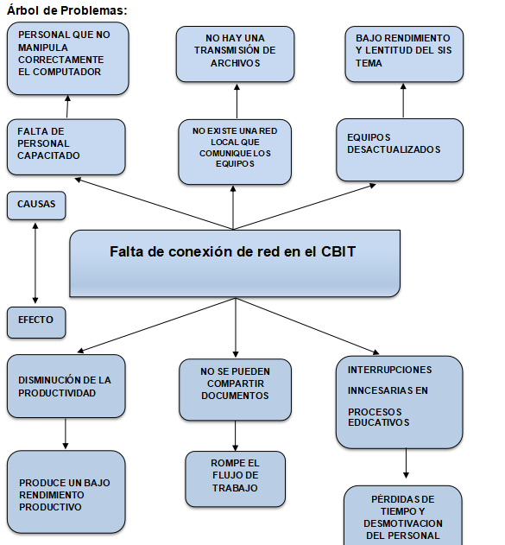

Figura 12.Arbol de Problemas
Fuente: Los investigadores (2025)

1.2.4 Alternativas de solución:
Encontrando la mejor forma de dar solución al árbol de problemas los investigadores desarrollaron un diagrama visual para identificar y resolver los problemas de una manera mas eficiente.
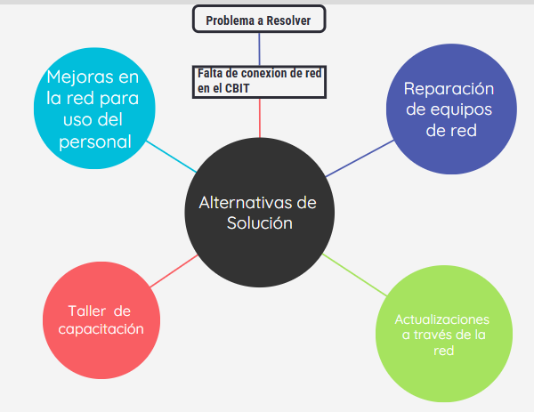
Figura 13. Alternativas de solución propuestas por la comunidad
Fuente: Los investigadores (2025)

Problema: Falta de conexión de red en el CBIT

1.2.5 Alternativas de solución:
Como alternativas de soluciones los investigadores hallaron con las siguientes opciones siendo estas las mejores para los problemas presentes de la situación actual.
- Actualización a través de la red
- Mejoras en la red para el uso del personal
- Reparación de equipos de red
- Taller de capacitación

Criterios:
Tomando en cuenta las alternativas de solución al árbol de problemas, se tomaron en cuenta los siguientes criterios:
- Costos de mantenimiento
- Implementación y uso diario
- Eficiencia de la red
- Productividad académica

Peso de los criterios:
Costo:9
Facilidad de uso: 9
Eficiencia: 10
Productividad: 9
Cumplimiento legal 10

Cuadro 4. Cuadro de Criterios
Se hace transparencia del proceso de selección entre alternativas y selecciones comparables, para tomar en cuenta su vialidad, planificación y éxito.

Criterio | Peso | Opción A:Actualizacion a través de la red | Opción B: Mejoras en la red para el uso del personal | Opción C: Reparación de equipos de red | Opción D: Taller de capacitación
Costo | 9 | 10 | 10 | 10 | 1
Facilidad de uso | 9 | 5 | 3 | 2 | 10
Eficiencia | 10 | 7 | 9 | 10 | 10
Productividad | 9 | 8 | 10 | 8 | 10
Cumplimiento legal | 10 | 10 | 10 | 10 | 10
 |  | 8 | 8.4 | 8 | 8.2
Figura 14. Cuadro de criterios.
Fuente: Los investigadores (2025)

Tomando en cuenta lo anterior encontramos que la falta de conexión de red al CBIT se debe a varias causas, problemas, consecuencias, encontrando del mismo modo soluciones eficaces y eficientes.
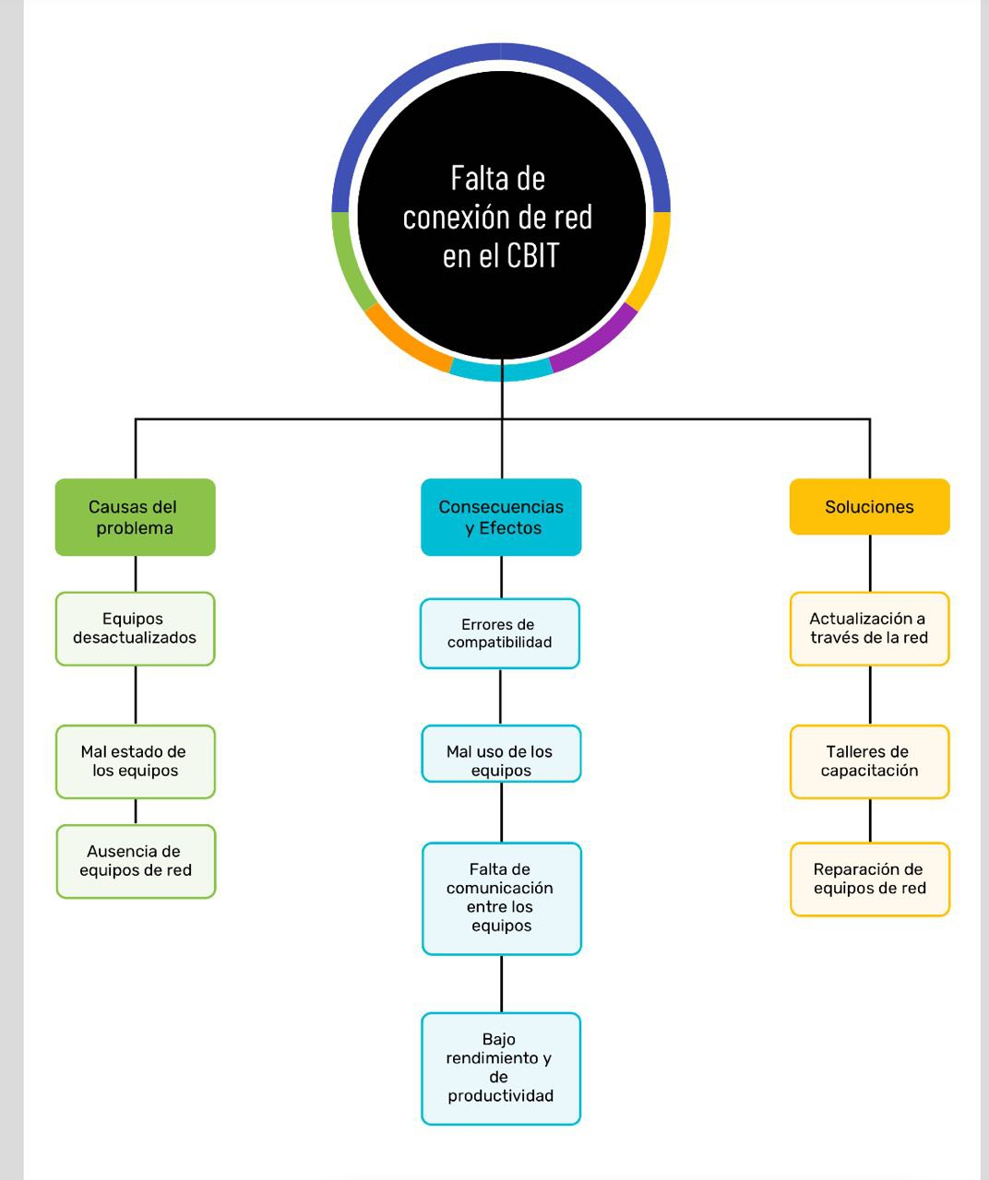
Figura 15. Árbol General del problema y alternativas de solución
Fuente: Los investigadores (2025)

1.3.1Propósitos u objetivos.

1.3.2 Objetivo principal.
- Implementar un sistema de res WLAN para la conexión de los equipos del CBIT de la escuela “Tosta García”.
1.3.3 Objetivos intermedios.
- ) Evaluación de requisitos.:

- Actividad 1: Realizar entrevistas con la coordinadora del CBIT para determinar las necesidades presentes en el laboratorio de informática de la escuela “Tosta García”.
- Actividad 2: Realizar diagnósticos de los computadores en el aula del CBIT para obtener información y detectar problemas de compatibilidad.
- Actividad 3: Revisar y confirmar que estamos realizando el procedimiento de manera adecuada y bajo la supervisión del tutor comunitario.
- Actividad 4: Instalación de programas y sistemas adecuados para la continuación del proyecto(Drivers de redes y sistemas operativos).

- ) Diseño de la red:
- Actividad 1: Encontrar el lugar adecuado que mejor se adapte para iniciar la colocación de nuestros equipos de redes y proceder a la instalación.
- Actividad 2: Realizar una correcta configuración añadiendo a la red una protección mediante contraseña y filtro MAC, seguidamente para conectarla a una red de internet.
- Actividad 3: Asignar una IP desginada de manera correspondiente a todos los computadores y equipos que se encuentran ya designados.
- Actividad 4: Conectar todos los computadores y equipos al sistema de red.

- ) Pruebas e Implementación:
- Actividad 1: Comprobar la conexión entre equipos y realizar pruebas de conexión, velocidad de transferencia de archivos e internet.
- Actividad 2: Realizar talleres informativos y educativos al personal docente y personal estudiantil, sobre el buen uso de los equipos y su conectividad con la red.
- Actividad 3: Realizar transferencia de archivos entre equipos y verificar fallas de archivos corruptos.
- Actividad 4: Implementar el sistema de redes a dispositivos externos al CBIT (Teléfonos celulares y computadores del personal docente).
Los objetivos intermedios se pueden desglosar en los siguientes objetivos específicos:
Para el objetivo Intermedio 1:
- Evaluar la infraestructura tecnológica del CBIT de la escuela “Tosta García” para identificar necesidades.
Para el objetivo Intermedio 2:
- Diseñar una red Plan para la conexión de los equipos del CBIT de la escuela “Tosta García”
Para el objetivo intermedio 3:
- Implementar la red WLAN para la escuela “Tosta García”.
- Capacitar al personal del CBIT en cuanto al uso y mantenimiento de la red.
Cuadro 5. Cuadro de Objetivos
Con el fin de visualizar los objetivos generales, intermedios y específicos, se hace un diseño de diagrama visual para representarlos.
OBJETIVO GENERAL | OBJETIVOS INTERMEDIOS | OBJETIVOS ESPECIFICOS
- Conformar el sistema de redes en la escuela “Tosta García”, que permita la conexión y comunicación entre los equipos del CBIT, no solo a nivel local, si no añadiendo también conexión a internet en las computadoras | - Evaluar la infraestructura tecnológica del CBIT de la escuela “Tosta García” para identificar necesidades. | - Determinar si los equipos son compatibles para realizar conexiones entre sí.  - Realizar correcciones y actualizaciones en los equipos para una mejor desempeño durante la conexión
 | - Diseñar una red Wlan para la conexión de los equipos del CBIT de la escuela “Tosta García” | - Crear la red de manera eficiente y funcional.  - Configurar de la manera correcta y solicitada el sistema de red.
 | - Implementar la red WLAN para la escuela “Tosta García”  - Capacitar al personal del CBIT en cuanto al uso y mantenimiento de la red. | - Conformación total de la red en la escuela “Tosta García” y su implementación a todos los equipos de los docentes.  - Realización de talleres informativos para un uso adecuado de los equipos y la red.
Figura 16. Cuadro de objetivos
Fuente: Los investigadores (2025)

1.3.3 Justificación e Impacto Social de la Alternativas de Solución

1.3.3.1 Justificación Teórica:
Este proyecto se genera a partir de la necesidad de adquirir la mayor cantidad de experiencia posible, por medio de la puesta en práctica de conocimientos obtenidos dentro de un campo que cumpla con las características que nos permitan la ejecución satisfactoria del mismo. Apuntando a aplicar soluciones factibles para la institución, y así, ambas partes puedan obtener los resultados deseados. Éste se ejecutaría a partir de los problemas observados dentro del aula del CBIT, tanto a nivel de sistemas, como también del estado de la red en sí, y la comunicación que debe existir entre los equipos y los dispositivos.

Además el objeto de nuestro apoyo hacia la institución recae en el poder solucionar los problemas observados, influyendo significativamente en el flujo de trabajo, enseñanza, y a la moral dentro de la institución. Por nuestra parte, lograríamos cumplir con los requerimientos necesarios exigidos por la U.P.T.T “Mario Briceño Iragorry” para aprobar la materia de Proyecto Socio Tecnológico 2.

1.3.3.2 Justificación Técnica:
En la actualidad, es indispensable para cualquier institución, ya sea pública o privada, el hecho de contar con una red en buen estado que pueda permitir tanto la comunicación entre equipos, como entre departamentos. Debido a que sin esto, sería deficiente el desempeño y se desaprovecharían muchos beneficios. Por esto, se hace poco lo esencial que es contar con una red en óptimas condiciones.

1.3.3.3 Justificación Legal:
Es importante la implementación de los proyectos socio-tecnológicos, ya que esto permite proporcionar espacios de encuentros y aprendizajes además de facilitar como usar las herramientas que le permitan el acceso a la información, como mecanismo de apropiación social del conocimiento, con apoyo en las tecnologías de comunicación e información, de igual manera permite reconocer los principios y valores de orientación tecnológica: identificación de los elementos constitucionales, fisiológicos y legales, para el acceso a las tecnologías de información y comunicación; así como la transformación y ser capaces de darle soluciones acertadas a un determinado problema tecnológico y a la necesidad que se presente.
Existen artículos en la ley a favor del aprendizaje y a la expansión del conocimiento, los cuales son:
-Articulo 102. En el cual se consagra la educación como un derecho humano y donde el estado asume como un deber el conocimiento científico y tecnológico entre otras cosas.
- Articulo 103. Se plantea el derecho de toda persona a la educación en igualdad de condiciones y oportunidades.
- Articulo 108. Los medios de comunicación social, públicos y privados, deben contribuir a la formación ciudadana. El estado garantizara servicios públicos de radio, televisión y redes de bibliotecas y de informática, con el fin de permitir el acceso universal a la información. Los centros educativos deben incorporar el conocimiento y aplicación de las nuevas tecnologías, de sus innovaciones, según los requisitos que establezca la ley.
En la constitución Vigente de la República Bolivariana de Venezuela el articulo Nº 110 define que se debe garantizar que estos recursos en el caso de la informática, sean regidos por principios legales y éticos, que aseguren su funcionamiento adecuado en los campos científicos, humanísticos y tecnológicos, para lo cual la legislación venezolana debe estar al resguardo de su cumplimiento.
Siguiendo el mismo orden, el Decreto 3390 publicado en gaceta oficial Nº 38.095 del 28/12/2004, abarca la importancia que tiene el proyecto en la oportunidad de resolver una problemática de alguna comunidad, y así brindar una colaboración a los miembros de misma por medio del trabajo en equipo, lo que a su vez se refleja en la obtención de nuevos conocimientos y experiencias.
Igualmente, la Ley de Ciencia, Tecnología e Innovación entrada en vigor el 12/07/2005 tiene como finalidad, el desarrollo de los principios que rigen la actividad científica en cuanto a tecnologías e innovación y sus aplicaciones a fin de fomentar la capacidad para la generación, y uso del conocimiento, así mismo el Articulo Nº03 norma en su literal 2 que las instituciones educativas están sujetas a esta ley.
Así mismo, el Plan Nacional de Tecnologías de Información Con fecha de vigor de Diciembre del 2001, establece las normas, principios y lineamientos aplicables a las tecnologías de información con el fin de mejorar la gestión pública y hacerla transparente, facilitar el acceso de los ciudadanos a la información en sus roles de contralor y usuario, además de promover el desarrollo nacional que garantice la soberanía tecnológica.
Así mismo, el Plan Nacional de Tecnologías de Información Con fecha de vigor de Diciembre del 2001, establece las normas, principios y lineamientos aplicables a las tecnologías de información con el fin de mejorar la gestión pública y hacerla transparente, facilitar el acceso de los ciudadanos a la información en sus roles de contralor y usuario, además de promover el desarrollo nacional que garantice la soberanía tecnológica.
1.3.3.4 Justificación Participante – Comunidad:
La ejecución de este proyecto está directamente relacionado con la comunidad dentro del aula del CBIT de la institución, ya que, son ellos los que hacen uso del material que será beneficiado. Siendo estos; el router el cual permitirá la conexión alámbrica a la red que volverá a permitir que los equipos se comuniquen entre sí, y la habilitación de la comunicación entre distintos dispositivos portátiles reemplazando el tedioso método de comunicación que aplican actualmente.

1.3.3.5 Justificación de Líneas de Investigación del PNFI:

Éste proyecto se encuentra bajo la línea de investigación de Sistemas de información y modelado de datos, Dimensión y Gestión Tecnológica dentro del eje de aprendizaje de Proyecto Socio Tecnológico.
Las líneas de investigación en el PNFI, están enmarcada en el Primer Plan Socialista de la Nación (2007 - 2013), específicamente la línea suprema de felicidad social, en la estrategia política para profundizar la universalización de la educación bolivariana, a través de la incorporación de las tecnologías de la información y comunicaciones al proceso educativo, además apoyado en el modelo productivo social, incrementando la producción nacional hacia la ciencia, tecnología e innovación con la finalidad de cubrir las necesidades y potencialidades del país.
En relación a lo anterior, el PNFI se ha enmarcado en tres grandes áreas, las cuales existen reflejadas en su documento conceptual (2008), y se circunscriben en las áreas de Programación, Ingeniería de Software, Soporte Técnico y Redes, estas áreas buscan el desarrollo de las localidades y de las regiones, y hasta el momento no se han logrado ampliar, y/o apuntar a otras áreas de saber.
1.3.4 Beneficiarios
Los beneficiarios se dividen en dos siendo estos los directos e indirectos, los cuales terminan estando relacionados entre ellos mismos.
1.3.4.1Directos:
-Estudiantes (Autores – Investigadores)
-Personal Docente
-Personal Estudiantil
-Personal Directivo
1.3.4.2 Indirectos:
-Universidad Politécnica Territorial del Estado Trujillo “Mario Briceño Iragorry”.

1.4 Plan de acción general
Es necesario implementar un plan de acción general para mostrar relevancia, impacto y tomar decisiones de que las acciones propuestas son pertinentes efectivas y prioritarias

¿Qué? | ¿Cómo? | ¿Cuándo? | ¿Dónde? | ¿Para qué? | Recursos
Diagnostico Situacional  Diagnostico Situacional | -Visita a la comunidad  -Entrevista con el director de la institución  -Entrevista con el tutor comunitario | 04/02/2025 | Escuela “Tosta García” | -Identificar las necesidades y problemas de la institución | -Teléfono  -Lápiz, Cuaderno  Computador
Diagnostico Situacional  Diagnostico Situacional | -Recorrido a la comunidad  -Revisión de documentos  -Entrega de solicitud | 11/02/2025 | Escuela “Tosta García” | -Proponer alternativas de solución a las problemáticas que se presentan en la institución | -Teléfono  -Lápiz, Cuaderno  Computador
Diagnostico Situacional  Diagnostico Situacional | -Se realiza un diagnostico a los equipos del CBIT  -Se redacta la carta que será entregada a la alcaldía del municipio  -Selección del problema que se abordará | 25/02/2015 | Escuela “Tosta García” | -Establecer los objetivos del proyecto | -Teléfono  -Lápiz, Cuaderno
Diagnostico Situacional  Diagnostico Situacional | -Elaboración de matriz FODA  -Elaboración de matriz CAME  -Formulación de árbol de problemas  -Alternativa de solución  -Matriz de decisión  -Matriz de priorización | 25/03/2025  Al  07/03/2025 | Escuela “Tosta García” | -Establecer los objetivos del proyecto  -Generar de manera conjunta el plan de acción y plan de actividades | -Teléfono  -Lápiz, Cuaderno  -Computadora  -Material Impreso
Diagnostico  Comunitario | -Instalación de sistemas operativos  -Instalación de programas y drivers necesarios | Desde  07/03/2025  Hasta  29/05/2025 | Escuela “Tosta García” | -Iniciar con la instalación del sistema operativo en los equipos del cbit | -teléfono  -pendrive  -material impreso
Justificación e impacto social | -Revisión documental de la temática a abordar  -Redacción de la importancia del proyecto desde el punto de vista, teórico, practico y social  -Revisión de leyes relacionadas con el proyecto | 08/04/2025 | Escuela “Tosta García” | -Definir la importancia del proyecto que se está realizando  -Conceptualizar como la investigación transformara el desarrollo de la escuela | -Teléfono  -Computador  -Cuaderno  -Lápiz
Selección de la línea de investigación de acuerdo al documento rector | Revisión del documento rector del PNFI | 06/06/2025 | Escuela “Tosta García” | Formalizar e inscribir el proyecto dentro de una línea de investigación | -Teléfono  -Computador  -Cuaderno  -Lápiz
Construcción del marco referencial  -Antecedentes  -Bases teóricas | -Revisión de información publicada en libros, bibliotecas virtuales, blog, páginas web | 13/05/2025 | Escuela “Tosta García” | -Ofrecer una base teórica conceptual para sustentar el proyecto de investigación | -Teléfono  -lápiz  -Cuaderno  -Computador
Construcción del marco metodológico: | -Recolección de información  - Tipo de Investigación  - Modalidad de la Investigación  -Técnicas e Instrumentos para la recolección de datos | 03/06/2025 | Escuela ”Tosta García” | Se procede a realizar recopilación de datos para el desarrollo del Marco Metodológico. | -Teléfono  -lápiz  -Cuaderno  -Computador
Desarrollo Fase IV | -Requerimientos Funcionales  -Requerimientos de Usuarios y Roles  -Requerimientos no Funcionales  -Contexto y Entorno  -Requerimientos de mantenimiento y evolución | 20/06/2025 | Escuela ”Tosta García” | Con los datos acumulados procedemos a completar analizar y desarrollar Fase IV | -Teléfono  -lápiz  -Cuaderno  -Computador
Figura 17. Plan de Acción General
Fuente: Los investigadores (2025)

Se justifica el intervalo de tiempo de las actividades realizadas a lo largo de los trimestres siendo este la duración de ejecución del proyecto. 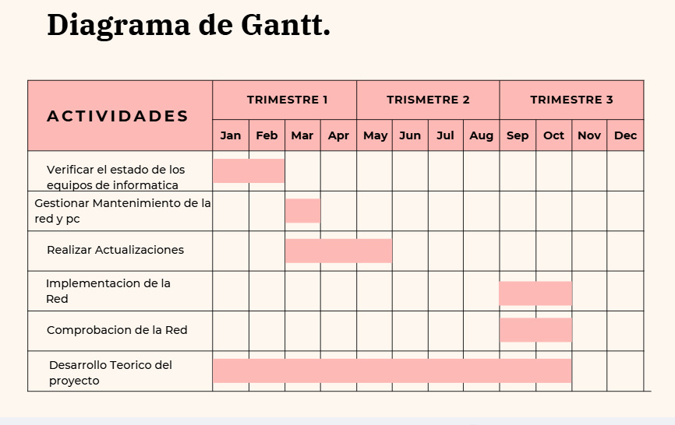

Figura 18. Diagrama de Gantt 2
Fuente: Los investigadores (2025)

Parte II Marco Referencial:
Según Cubillos (2004), define el marco referencial como “Conjunto de elementos que se refieren de forma directa al problema de investigación focalizado y que define, explica y predice lógicamente los fenómenos del universo al que este pertenece”

2.1 Antecedentes
El equipo de investigación abordo los siguientes antecedentes Internacionales, según sus respectivos autores:
Piñero Ponce (2023): Analizan en su artículo “La evolución de las Redes de Datos en el Sector Industria”, publicado en ciencia latina revista científica multidisciplinar, como las redes de datos han evolucionado en el sector industrial, con el objetivo de destacar alternativas actuales y la necesidad de mantenerse a la vanguardia tecnológica. Este estudio se sitúa en el contexto de la transformación digital en la industria y fue realizado en el año 2023. Las teorías que fundamentan la investigación se centran en la evolución tecnológica y la importancia de la innovación en redes de datos, Se trata de una investigación descriptiva, enfocada en el sector industrial, aunque no se especifica la muestra utilizada. Las técnicas e instrumentos utilizados incluyen análisis de tendencias en redes de datos y la revisión de literatura especializada. Las conclusiones del estudio subrayan la importancia de adoptar nuevas tecnologías para garantizar la competitividad en el sector
El aporte de esta investigación hizo énfasis a nuestro proyecto en que las empresas u organizaciones cuenten con un sistema de red funcional y eficiente, para que facilite la gestión laboral. La relevancia que presenta este antecedente en la presente investigación siendo ambas sobre la implementación y evolución de los sistemas de redes, destacando la importancia del conocimiento por parte del personal sobre el uso adecuado del sistema red como herramienta fundamental en el área del CBIT.
Universidad Carlos III de Madrid (2025): lidera el proyecto europeo multiX, que busca transformar las redes 6G mediante la inclusión de un sistema de percepción multisensorial llamado MP6R, El objetivo de este proyecto es que las redes pasen de ser meros proveedores de comunicación a observadores activos, utilizando tecnologías como la inteligencia artificial para optimizar procesos industriales, la atención médica y educativa. Este estudio se sitúa en el contexto de la evolución de las telecomunicaciones y fue realizado en el 2025. Las teorías que fundamentan la investigación se centran en la integración de la inteligencia artificial en redes de comunicación. Se trata de una investigación aplicada, enfocada en el desarrollo tecnológico, aunque no se especifica la muestra utilizada. Las técnicas e instrumentos empleados incluyen el desarrollo y la implementación de tecnologías de percepción multisensorial. Las conclusiones del estudio destacan el potencial de las redes 6G para revolucionar la comunicación y mejorar la eficiencia en diversos sectores.
De este antecedente podemos decir que es una fuente valiosa de información que puede enriquecer el proyecto de redes al proporcionar un contexto de innovación y aplicación practica en el ámbito de las redes más específicamente en el ámbito comunicacional. La integración de tecnologías avanzadas y el enfoque de redes y su implementación en el contexto de comunicación el cual resalta que son elementos fundamentales utilizados para la mejorar la gestión de comunicación.

Los Antecedentes Nacionales que el equipo de investigación logro reunir fue con tema referente a la protección, mantenimiento y mejora de red:
Machado, Ramírez y Lobo (2021): investigan y proponen soluciones para la optimización y mantenimiento de redes en la empresa estatal de telecomunicaciones CANTV, con el objetivo de abordar la importancia de la conectividad en grandes organizaciones. Este estudio se sitúa en el contexto de la necesidad de mejorar la infraestructura de redes y fue realizado en 2021. Las investigaciones se basan en la aplicación de estrategias y eficiencia en los procesos de comunicación. Se trata de una investigación aplicada, enfocada en la empresa CANTV, las técnicas implementadas incluyen el análisis de la infraestructura de red y la evolución de procesos de soporte técnico. Las conclusiones del estudio destacan la importancia de una infraestructura optimizada para garantizar la eficiencia en la comunicación.
Como se menciona anterior mente el equipo de investigación de Machado quienes investigaron y propusieron soluciones para la optimización y mantenimiento de redes en la empresa estatal de telecomunicaciones CANTV, con el objetivo de abordar la importancia de la conectividad en grandes organizaciones. Esta investigación aplicada, realizada en 2021, se basa en la aplicación de estrategias y eficiencia en los procesos de comunicación, incluyendo el análisis de la infraestructura de red y la evolución de procesos de soporte técnico. Las conclusiones destacan la importancia de una infraestructura optimizada para garantizar la eficiencia en la comunicación
Suarez, Tan gil y equipo(2025): Lideran el proyecto COMET, con el objetivo de realizar avances significativos en la lucha de redes contra el fraude en línea. Este estudio se sitúa en el contexto de la creciente preocupación por la seguridad cibernética, siendo realizado en el 2025. Las teorías en la cual se basa la investigación se centran en la predicción de ciberataques y la infiltración en foros de hackers. Trata de una investigación aplicada, enfocada en la colaboración con IMDEA Networks, aunque no se especifica la muestra utilizada. Las técnicas e instrumentos empleados incluyen el análisis de datos de ciberseguridad. Resaltando la destacada capacidad de predecir ciberataques con gran tiempo de antelación, lo que presenta un avance significativo en la protección contra el fraude en línea.
De este proyecto de seguridad cibernética podemos tomar en cuenta los problemas que encontramos a la hora de estar conectados a un sistema de red, el cual toma como referencia en relación a nuestra investigación y nuestro proyecto, el cual nos asegura y una instalación de una aplicación de seguridad para la hora el cual los dispositivos se encuentren conectados de manera eficiente a la red y así prevenir tanto ataques Cibernéticos, como estafas y robo de información.
Los investigadores encontraron los siguientes antecedentes locales resultado de proyectos anteriores realizados de manera exitosa:
Moreno (2022): Aclara la importancia de una correcta infraestructura de red en instituciones gubernamentales, con el objetivo de mejorar la organización del cableado estructurado para garantizar mayor estabilidad y eficiencia en la transmisión de datos. Este estudio se encuentra en el ámbito de las necesidades de redes en funcionales en entornos administrativos. Este Estudio de centra en la importancia de una estructura adecuada para el funcionamiento administrativo, siendo una investigación de carácter descriptivo, enfocado en instituciones gubernamentales. Además utilizando técnicas e instrumentos que incluyen el análisis de la infraestructura de red y el cableado. Dando como resultado una correcta infraestructura que garantice mayor estabilidad y eficiencia en la transmisión de datos.
Es necesario tomar en cuenta a la hora de hacer una buena conexión, un uso de manera eficiente y organizada la estructuración e implementación del sistema de redes, así para prever errores o daños a futuro. Implementando así de una manera exitosa y organizada un excelente sistema de red.
González Jhonatan y equipo(2023), durante la realización del Proyecto Socio Tecnológico II “Recuperación de una Red para la Empresa de Desarrollo Urbano del Estado Trujillo EMDUTRUCA”, siendo el objetivo principal del proyecto fue reparar y mejorar la red local en las oficinas de EMDUTRUCA, Para solucionarlo, los estudiantes reestructuraron el cableado y reinstalaron la red local, permitiendo que los dispositivos dentro de la empresa estuvieran interconectados nuevamente. El proyecto permitió mejorar la conectividad dentro de EMDUTRUCA, beneficiando a empleados y optimizando la comunicación interna. Además, brindó experiencia práctica a los estudiantes en infraestructura de redes.
De este proyecto ha sido tomado la necesidad de recordar y aplicar satisfactoriamente la implementación del sistema de redes. Los investigadores tomaron suma preocupación a la hora de hacer una correcta instalación ya que se nos recuerda la necesidad de establecer de manera eficiente y estable, la correcta comunicación entre los equipos.

2.2 Bases Teóricas:

Según Arias (2006) “Las bases teóricas se refieren al desarrollo de los aspectos generales del tema, comprenden un conjunto de conceptos y proposiciones que constituyen un punto de vista o enfoque determinado, dirigido a explicar el problema planteado”. Una buena base teórica forma parte de los cimientos sobre el cual se construye el análisis de los resultados obtenidos en el trabajo.
Una base teórica presenta una estructura sobre la cual se diseña el estudio, sin esta no se sabría cuáles elementos pueden tomarse en cuenta, y cuáles no. Sin una buena base teórica todo instrumento diseñado o seleccionado, o técnica empleada en el estudio, carecerá de validez.

- Redes:
1.1Definición
Según Rivera (2016), Una red de computadoras, también llamada red de ordenadores o red informática, es un conjunto de equipos conectados por medio de cables, señales, ondas o cualquier otro método de transporte de datos, que comparten información (archivos), recursos (CD-ROM, impresoras, etc.)
Rivera (2016), Nos dice que las redes informáticas, redes de computadoras o redes de comunicaciones de datos son conjuntos de sistemas informáticos conectados y comunicados entre sí, de modo tal que puedan compartir información en forma de paquetes de datos. Estos últimos se transmiten de una computadora a otra a través de algún medio físico, como los impulsos eléctricos o las ondas electromagnéticas.

1.2 Características
Según Tanenbaum (2010), una de sus referencias principales siendo estas características de diseño y rendimiento de las redes, ya que las aborda de la siguiente manera.
- Velocidad: La rapidez con la que se transmiten los datos.
- Seguridad: La protección de los datos frente a intrusiones y amenazas.
- Confiabilidad: La capacidad de la red para mantenerse activa y disponible.
- Escalabilidad: La capacidad de la red para crecer y adaptarse a nuevas conexiones.
- Disponibilidad: La capacidad de la red para estar activa y disponible cuando se la necesita.

1.3Tipos
Según Stallings (2007), señalan que las redes se dividen en LAN, WAN, MAN, pero añaden la importancia de las PAN
1.3.1Según su tamaño

- 1.3.1.1 Red de área personal (PAN): Conecta los dispositivos de una sola persona
- 1.3.1.2 Red de área local (LAN): Conecta computadoras en un espacio físico definido, como una oficina o un departamento

    - Según su medio físico de conexión
- 1.3.2.1 Redes alámbricas: Utilizan cables para transmitir datos
- 1.3.2.2 Redes inalámbricas: Utilizan ondas electromagnéticas para enviar y recibir información
- 1.3.2.3 Redes mixtas: Algunas áreas están conectadas por cable y otras de forma inalámbrica
2. Router:
2.1 Definición.
Según Zeus (2002), un Router es un dispositivo que ofrece una conexión Wi‑Fi, que normalmente está conectado a un módem y que envía información de Internet a tus dispositivos personales, como ordenadores, teléfonos o tablets. Los dispositivos que están conectados a Internet en tu casa conforman tu red de área local (LAN).
Gonzales N (2007) nos aclara que, un router es un dispositivo de hardware que sirve de punto de conexión entre una red local e Internet. Los routers gestionan. o «enrutan», el tráfico web y los datos entre dispositivos de diferentes redes, y permiten que varios dispositivos compartan la misma conexión a Internet. Los routers de red son importantes intermediarios entre los nodos de la red e Internet pública. Mediante el sistema IP (protocolo de Internet), los routers gestionan el tráfico de Internet y dirigen los paquetes de datos a la dirección IP correcta. Sin un router, el móvil, el ordenador de sobremesa, el portátil y los aparatos inteligentes necesitarían cada uno su propia conexión a Internet.

2.2 Características.
Según Stallings (2004), en sus revistas publicadas abordan dentro de los temas el contexto mas amplio de la arquitectura de la red y la seguridad de un router.
- Cobertura y alcance: Dependiendo de la distribución de su casa, puede necesitar varios routers para garantizar una cobertura suficiente.
- Rendimiento: Existen dos categorías principales en lo que respecta al rendimiento de los routers: los de banda única y los de banda doble. Mientras que los routers de banda única se comunican utilizando la frecuencia de 2,4 GHz, los de banda dual emiten simultáneamente en las frecuencias de 2,4 y 5 GHz, utilizando lo que se conoce como protocolo de funcionamiento dual.
- Velocidad: Las velocidades superrápidas del router son importantes si quiere ver vídeos sin que se queden en el búfer y jugar sin retrasos, pero no es lo más importante. La velocidad de Internet también depende en gran medida de otros factores, como el proveedor de servicios de Internet y el hardware del punto final que se utilice.
- Funcionalidad del Wi-Fi: Algunos routers permiten ahora redes de invitados, controles parentales, límites de tiempo de los usuarios y gestión de la red a través de aplicaciones fáciles de usar. También debe tener en cuenta la funcionalidad de los protocolos de seguridad Wi-Fi, como WEP o WPA o WPA2.

2.3 Tipos.
Según Tanenbaum (2011), señalan que los routers pueden dividirse en:
2.3.1 Routers de cable
Los dispositivos de enrutamiento que se conectan mediante cables de red se denominan enrutadores con cable. Los routers con cable no tienen capacidades inalámbricas y solo tienen puertos de cable LAN, lo que significa que debe conectar físicamente sus dispositivos al router para que funcione. Si el router de su ordenador viene con un puerto que se conecta a un módem para comunicarse con Internet, es probable que tengas un router con cable.

2.3.2 Routers inalámbricos
Actualmente, los routers inalámbricos son, con diferencia, el tipo más común de router doméstico. También conocidos como routers Wi-Fi, incluyen una antena y un adaptador inalámbrico que convierte las señales de Internet en ondas de radio (Wi-Fi) y permite que los dispositivos se conecten a Internet sin necesidad de una conexión fija.
2.3.3 Routers de núcleo
Los routers centrales se sitúan en el corazón de una red y gestionan el flujo de paquetes de datos dentro de la misma, dependiendo a menudo de otros routers para la conectividad. Un router central se suele utilizar en grandes redes informáticas y no es algo que se encuentre en casa.

WI-FI:
3.1 Definición.
Randall y Panos (2003), aclaran que el wi-fi es una tecnología de telecomunicaciones que permite la interconexión inalámbrica de sistemas informáticos y electrónicos, para intercambiar datos entre sí o conectarse a un punto de acceso a internet. La tecnología wi-fi utiliza ondas radioeléctricas para transmitir la información entre los sistemas electrónicos, que pueden comunicarse a una red LAN a través de distancias relativamente cortas (100 metros como máximo). La nitidez e intensidad de la señal, sin embargo, dependerán de las condiciones del entorno, es decir, de la cantidad de interferencia o ruido por saturación que haya en el espectro electromagnético.

3.2 Características.
Según IEEE (2006), siendo el organismo que desarrollo y mantiene la familia de estándares 802.11, que son el fundamento de todas las redes wifi
- Son inalámbricas. No requieren de ningún tipo de cableado, sino que utilizan las ondas de radio en el aire para comunicar los dispositivos entre sí.
- Tienen un radio de acción específico. La conectividad de los equipos depende de la claridad y la intensidad de la señal y, por lo tanto, de la cercanía respecto del emisor y las interferencias que existan.
- Sacrifican la estabilidad por otras ventajas. Suelen ser más lentas e inestables que las conexiones cableadas tradicionales, pero significativamente más cómodas y versátiles.
- Requieren de mayor seguridad. Dado que cualquier dispositivo que capte la señal es susceptible de tener acceso al punto emisor, suelen requerir de contraseñas y otros mecanismos de seguridad.

3.3Tipos.
Stallings (2007), explica que el wifi se basa en la familia de estándares IEEE 802.11, que evolucionan para mejorar velocidad, alcance y seguridad
3.3.1 Banda de 2,4 GHz. Son los estándares IEEE 802.11b, IEEE 802.11g e IEEE 802.11n, cuyo manejo es internacional y permite velocidades de 11 Mbit/s, 54 Mbit/s y 300 Mbit/s respectivamente. Es el tipo que cuenta con mayor interferencia, dado que la banda de 2,4 GHz es también empleada por bluetooth y otros sistemas inalámbricos.
3.3.2 Banda de 5GHz. El un tipo más nuevo de conexión wifi, conocido como “WIFI 5” y que aplica el estándar IEEE 802.11ac. Se maneja en un canal completamente nuevo y aún libre de interferencias, por lo que, a pesar de ser una tecnología reciente y de tener la desventaja de un 10 % menos de distancia de alcance, se le considera sumamente conveniente dada su estabilidad y velocidad.

4. Red Inalámbrica.
4.1 Definición.
Según Forouzan (2002), El término red inalámbrica se utiliza en informática para designar la conexión de nodos que se da por medio de ondas electromagnéticas, sin necesidad de una red cableada o alámbrica. La transmisión y la recepción se realizan a través de puertos.
Abramson (2008), nos dice que las redes inalámbricas son una conexión de nodos que no requiere de ningún tipo de cableado o dispositivo alámbrico, ya que la transmisión y recepción de la información se produce mediante puertos especializados. Este tipo de tecnología representa un enorme salto adelante respecto de los métodos tradicionales.
4.2 Características.
Según Abramson (1971), siendo este el inventor de una de las primeras redes de comunicación inalámbrica de manera local operativa y un hito en el desarrollo de la tecnología
- Las redes inalámbricas pueden ser de área personal, local, amplia o global.
- Cada tipo de red utiliza sus propios estándares, como Bluetooth, Wi-Fi, 5G y comunicación satelital.
- Las redes inalámbricas pueden tener diferentes topologías, como estrella, malla e híbrida.
- Los puntos de acceso amplifican las señales de Wi-Fi, lo que permite que un dispositivo esté lejos de un router y seguir conectado.

4.3 Tipos
Según Redalyc (2015), las redes inalámbricas se pueden clasificar según la tecnología de transmisión
4.3.1 Según su área de alcance.
4.3.1.1 WPAN. Siglas de Wireless Personal Area Network (Red Inalámbrica de Área Personal), tiene un rango máximo de 10 metros, por lo que sirve para uno o dos usuarios máximo, que se encuentren juntos. Este tipo de tecnologías incluye el Bluetooth, ZigBee, etc.
4.3.1.2 WLAN. Siglas de Wireless Local Area Network (Red Inalámbrica de Área Local), es el estándar de comunicaciones en el que se basan las tecnologías WiFi, capaces de alcanzar una distancia mucho mayor en base a repetidoras, interconectando diversos tipos de aparatos mediante ondas de radio.
4.3.1.3 WMAN. Siglas de Wireless Metropolitan Area Network (Red Inalámbrica de Área Metropolitana), redes de mucho mayor alcance, capaces de cubrir hasta 20 kilómetros.
4.3.1.4 WWAN. Siglas de Wireless Wide Area Network (Red Inalámbrica de Área Amplia), emplea tecnologías de telefonía celular y microondas para transferir datos a lo largo de enormes distancias. Algunos de sus tipos de tecnología son GPRS, EDGE, GSM, 3G, 4G o 5G.
4.3.2 Según su rango de frecuencias.
4.3.2.1 Microondas terrestres. Empleando antenas parabólicas de unos 3 metros de diámetro, se emite una señal de microondas que posee un alcance de varios kilómetros, empleando frecuencias de entre 1 y 300 GHz.
4.3.2.2 Microondas satelitales. Opera en base al vínculo entre dos o más estaciones base, a través de la intermediación de un satélite suspendido en la atmósfera. Cada satélite posee sus bandas de frecuencia específicas, pero tiene un alcance mucho mayor y una velocidad más alta.
4.3.2.3 Infrarrojos. Emplea moduladores de la luz infrarroja no coherente, que al estar alineados directamente o reflejados en una superficie adecuada, alcanzan entre 300 GHz y 384 THz de velocidad de transmisión de datos. Sin embargo, no puede atravesar las paredes.
4.3.2.4 Ondas de radio. Emplea ondas en diversas frecuencias (AM, FM, HF, VHF, UHF, etc.) para emitir y recibir las señales de información, logrando una eficacia alta en cortas distancias, incluso a través de paredes, pero perdiéndose a medida que el receptor se aleja físicamente del emisor.
5 Red Cableada:
5.1 Definición:
Por Alcantud, F (1999), Una red cableada son redes alámbricas informáticas que utiliza cables físicos para conectar nodos. Por eso, es el tipo más común de red informática y se puede encontrar en hogares, oficinas, escuelas y la mayoría de los edificios.
Según Hallberg (2007), “las redes constan de dos o más computadoras conectadas entre sí y permiten compartir recursos e información. La información a compartir suele consistir en archivos y datos.

5.2 Características.
Según IEEE (2006), este comité es la autoridad técnica que nombra y publica cualquier texto académico sobre redes cableadas y sus estándares
- Los dispositivos se conectan entre sí y a Internet mediante cables físicos.
- Los cables pueden ser de tipo Ethernet, coaxiales o de fibra óptica.
- Los principales elementos de una red cableada son los cables y terminales, los switches y hubs.
- Permite el intercambio de datos entre dispositivos.
- Conecta un número limitado de equipos, como impresoras, PC, escáneres, faxes, etc.
5.3 Tipos.
Stallings (2007), define que las redes cableadas como aquellas que utilizan medios físicos para la transmisión de datos y se clasifican de la siguiente manera.
5.3.1 Cable de par trenzado sin apantallar (UTP), Este tipo de cable es bastante utilizado. La categoría del cable determina qué cantidad de datos transmitirá y, por lo tanto, la calidad del cable será diferente. Existen distintas categorías del cable UTP que dependen de la tirantez: cuanto mayor sea esta tirantez mayor capacidad de transmisión de datos.

5.3.2 Cable de par trenzado apantallado (FTP), Este tipo de cable, a diferencia del UTP, no es susceptible a las interferencias eléctricas, ya que dispone de un apantallamiento lo que protege a nivel global (los 4 pares). Es un cable de calidad intermedia entre UTP y STP. Su impedancia típica es de 120 Ohm y sus propiedades de transmisión son más parecidas a las del UTP.

5.3.3 Cable de par trenzado apantallado (STP), Este tipo de cable, a diferencia del UTP, no es susceptible a las interferencias eléctricas, ya que dispone de un apantallamiento que protege cada par de manera individual. Cuando decimos que un cable está apantallado es porque se encuentra recubierto por una capa conductora común que evita el acoplamiento de ruidos e interferencias.

5.3.4 Cable coaxial, El cable coaxial es característico porque contiene un conductor de cobre en su interior. Este cobre está envuelto por una capa aislante que lo separa de un apantallado metálico con forma de rejilla, que garantiza la resistencia a las interferencias eléctricas.

6 IP:
6.1 Definición:
Según Kaspersky (2015), IP significa “protocolo de Internet”, que es el conjunto de reglas que rigen el formato de los datos enviados a través de Internet o la red local. En esencia, las direcciones IP son el identificador que permite el envío de información entre dispositivos en una red.
Según Cloudflare (2010), Para poder conectarse, los dispositivos necesitan un modo de identificarse. Los protocolos de Internet gestionan el proceso de asignar a cada dispositivo su propia dirección IP. (Los protocolos de Internet hacen más cosas, como redirigir el tráfico de los datos). De este modo resulta sencillo ver qué dispositivos en Internet envían, solicitan y reciben qué información. Cada dispositivo conectado a Internet cuenta con una dirección IP. Las direcciones IP son como los números de teléfono y tienen el mismo propósito. Cuando se pone en contacto con alguien, su número de teléfono identifica quién es usted y asegura a la persona que responde que es quien dice ser. Las direcciones IP hacen exactamente lo mismo cuando está en línea.

6.2 Características.
Según Kahn (1999), las características técnicas y específicas de cada dirección IP se encuentran definidas de la siguiente manera:
- Es un conjunto de números que se expresan como cuatro números separados por puntos
- Cada número del conjunto puede variar desde el 0 al 255
- La versión más utilizada es IPv4, mientras que su sucesora es IPv6
- Se asigna una dirección IP a cada dispositivo o dominio que se conecta a internet
- Sirve para identificar y localizar a un equipo o portal online dentro de una red o de internet

6.3Tipos.
Stallings (2007), explica que las direcciones IP se dividen en clases A;B;C;D y E según los bits iniciales de la dirección

6.3.1 IP pública: Es la dirección de un dispositivo para el mundo exterior.
6.3.2 IP privada: Es la dirección de un dispositivo que se utiliza de manera interna.
6.3.3. IP dinámica: Cambia automáticamente con el tiempo o en situaciones como reiniciar el dispositivo o el servidor.
    - IP estática: No cambia nunca.

7 LAN:
7.1Definicion
Prado (2008), Aclara que una red de área local (LAN) es el grupo de dispositivos conectados a la red Wi‑Fi de tu casa o tu oficina por cable y de forma inalámbrica. Es tu red personal. Los dispositivos como tu ordenador, tu teléfono, tu Tablet o tu router conforman tu LAN.
Forouzan (2010), nos dice que (LAN), es un grupo de computadoras y dispositivos periféricos que comparten una línea de comunicaciones común o un enlace inalámbrico a un servidor dentro de un área geográfica específica.

7.2 Características
Según Metcalfe (1970), la idea de interconectar computadoras dentro de un edificio para compartir recursos se materializo en base a lo siguiente.
-Conecta dispositivos electrónicos que comparten el mismo espacio físico
-Puede ser de tamaño variable, desde un par de dispositivos hasta infraestructuras más complejas
- Se utiliza para conectar computadoras y dispositivos periféricos
- Permite que los usuarios de la red puedan compartir datos y recursos
- Se pueden conectar mediante cables de cobre o fibra óptica de vidrio
- Se utiliza con frecuencia el estándar Ethernet

7.3Tipos
Stallings (2007), Define las LAN como redes de área local que permiten la interconexión de dispositos en espacios reducidos y se clasifican de la siguiente manera.
7.3.1 Red en bus. En la que un mismo cable (o backbone) conecta a las computadoras y permite la transmisión de datos en línea recta, haciéndola sencilla pero susceptible a daños del cable o a la interrupción del tráfico.
7.3.2 Red en estrella. En la que todos los computadores se conectan a un servidor central que administra los recursos de la red y los asigna según se le solicite.
7.3.3 Red en anillo. En la que todos los computadores están conectados con sus vecinos mediante una transmisión unidireccional, que interrumpe la red de haber un fallo en algún nivel de la misma.
    - Red mixta. Combina dos o más modelos de los anteriores.

8.SubNetting:
8.1 Definición:
Según Valero (2016), Definido de la forma más simple, el término subnetting hace referencia a la subdivisión de una red en varias subredes. El subneteo permite a los administradores de red, por ejemplo, dividir una red empresarial en varias subredes sin hacerlo público en Internet.
Por Valderrama-Riveros ( 2018), El subneteo o subnet es el proceso de dividir un grupo de direcciones IP en dos o más rangos a los que se denominan subredes. Esto se hace por varias razones: Combinar diferentes tecnologías como Ethernet y FDDI. Reducir la congestión de la red, el tráfico y broadcast.

8.2 Características.
Según Stevens (2005), usa las características para el concepto fundamental en el direccionamiento de la IP que fue introducido y formalizado a través de estándares técnicos
- Permite a los administradores de red dividir una red empresarial en varias subredes.
- Se puede realizar utilizando una máscara de subred de longitud fija, lo que significa que todas las subredes creadas tendrán el mismo tamaño.
- Se puede realizar utilizando una máscara de subred de longitud variable, lo que es más flexible.
- Se ha vuelto fundamental a medida que las redes crecen en tamaño y complejidad.

8.3 Tipos
Según Stalling (2007), el subnetting clásico divide una red en sub redes y se encuentran los siguientes tipos.
8.3.1 Subnetting estático: Subnetting estático significa que todas las subredes de la red al que se le ha realizado subnetting usa la misma máscara de subred. Esto es simple de implementar y fácil de mantener, pero malgasta espacio de direcciones en redes pequeñas. Por ejemplo, una red de cuatro hosts que usa una máscara de subred de 255.255.255.0 pierde 250 direcciones IP. Esto también hace la red más difícil de reorganizar con una máscara de subred nueva. Actualmente, casi cualquier host y router soporta subnetting estático.
8.3.2 Subnetting de longitud variable: Cuando se utiliza subnetting de longitud variable, las subredes que estructuran la red pueden usar máscaras de subred diferentes. Una subred pequeña con unos pocos hosts necesita una máscara de subred que adecúe únicamente estos pocos hosts. Una subred con muchos hosts conectados puede necesitar una máscara de subred diferente para adecuar el gran número de hosts.
9. Topología:
9.1 Definición.
La topología de red física es la ubicación de diversos componentes de una red. Los diferentes conectores representan los cables de red físicos y los nodos representan los dispositivos de red físicos (como los switches). La topología de red lógica ilustra, en el nivel más alto, cómo fluyen los datos dentro de una red. La topología de red es el nombre que recibe la organización interna de los elementos que componen la red informática, es decir, la estructura organizativa de la red.
Según Wetherall (2000), las características que cita, se refiere a como se conectan físicamente los dispositivos por medio de transmisión
  - Características.
- Define la disposición de los dispositivos que componen una red informática
- Describe cómo se comunican los dispositivos entre sí
- Define cómo fluyen los datos y cómo se comparten los recursos
- La elección de una topología de red adecuada es crucial para el correcto funcionamiento de la red

  - Tipos.
Según Bryce (2006), los tipos de topología buscan adaptarse de la mejor manera a cada uno de los entornos en los que se encuentran y se clasifican en:
9.3.1 Redes en bus. También llamadas redes lineales, tienen un servidor a la cabeza de una línea sucesiva de clientes y cuentan con un único canal de comunicación denominado bus o backbone.
9.3.2 Redes en estrella. En ellas, cada computadora tiene una conexión directa con el servidor, que se halla en el medio de todas. Cualquier comunicación entre los clientes deberá pasar primero por el servidor.
9.3.3 Redes en anillo. También llamadas redes circulares, conectan a los clientes y al servidor en un circuito recíproco. De este modo, cada computadora queda a un lado de la siguiente, pero el servidor mantiene su jerarquía sobre el sistema.
10. Cisco Packet Tracer:
10.1 Definición.
Según García-Chontal · (2023) Packet Tracer de Cisco es un programa de simulación de redes que permite a los estudiantes experimentar con el comportamiento de la red.
De igual manera García Chontal (2023),resalta que Cisco Packet Tracer es una herramienta de simulación versátil que puede ayudarlo a desarrollar y perfeccionar habilidades esenciales en un entorno digital interactivo que incluye: Construcción de redes simples y complejas. Visualización del funcionamiento de una red, creación de una red y protección de una red propia.

10.2 Características
Según Vallejo(2019) señala las ventajas de Cisco para aprender las características de los diferentes conceptos de las redes de manera efectiva y eficiente, como asi la información de diferentes topologías.
- Permite simular la configuración de routers y switches de Cisco
- Reproduce el comportamiento lógico de los dispositivos de red
- Permite diseñar y experimentar con topologías de red virtuales
- Permite crear actividades de proyectos de redes para los estudiantes
- Permite colaborar y compartir topologías de red
10.3Usos
Según Executrain (2024), cisco permite crear y configurar redes virtuales complejas en un entorno seguro y controlado, ideal para estudiantes y profesionales que deseen practicar sin comprometer la infraestructura real
10.3.1 Es una herramienta de aprendizaje para estudiantes que se preparan para los exámenes de Cisco
10.3.2Es una herramienta para mejorar los conocimientos en el campo de las redes
    - Es una herramienta para que los profesionales adquieran y mejoren sus habilidades de redes

11 WLAN:
11.1 Definición:
Cisco Systems (2022), nos aclara que Una WLAN es una red de computadoras y dispositivos que se conectan a través de ondas de radio para compartir recursos y acceder a la internet. Estas redes se basan en tecnologías inalámbricas como Wi-Fi, Bluetooth o WiMAX. Las WLAN son comunes en hogares, oficinas, bibliotecas y otros lugares donde se necesita conectividad sin cable.
Según Wang et al.(2021) La Red WLAN es una red de área local que utiliza tecnologías de comunicación inalámbrica para conectar dispositivos electrónicos, como ordenadores, teléfonos móviles y impresoras, entre otros. Estas redes permiten la comunicación entre dispositivos a través de ondas de radio, lo que permite la transmisión de datos sin la necesidad de cables. La Red WLAN se basa en la tecnología IEEE 802.11, que define los estándares para la comunicación inalámbrica en redes de área local. La Red WLAN se utiliza comúnmente en hogares, empresas y espacios públicos para proporcionar acceso a Internet y compartir archivos entre dispositivos.

11.2 Tipos:
Según Tanenbaum (2011), clasifica las redes WLAN de la siguiente manera:

11.2.1 WLAN doméstica: Es una WLAN que se utiliza en hogares y es comúnmente utilizada para conectarse a la internet y compartir archivos.
11.2.2 WLAN empresarial: Es una WLAN que se utiliza en empresas y es comúnmente utilizada para conectarse a la empresa y acceder a los recursos.
11.2.3 WLAN municipal: Es una WLAN que se utiliza en ciudades y pueblos y es comúnmente utilizada para acceder a la internet y compartir recursos en público.

11.3 Características:
Según Forouzan(2005) habla sobre los diferentes conceptos de características que podemos encontrar en lo que respecta a WLAN el cual aunna se refiere a diferentes modos de conexión y su seguridad.
- Velocidad de datos: La velocidad de datos es la velocidad a la que se transmite la información a través de la red.
- Rango de cobertura: El rango de cobertura es el área en la que la señal inalámbrica se puede recibir.
- Seguridad: La seguridad es la protección contra intrusiones y acceso no autorizado a la red.
- Interferencia: La interferencia es el efecto adverso que puede causar la señal inalámbrica a otras redes o dispositivos.

Parte III MARCO METODOLOGICO

3.1.Marco Metodológico
Según Fidias (2012) define el marco metodológico como “Conjunto de pasos, técnicas y procedimientos que se emplean para formular y resolver problemas”(p. 16)

3.1.1 Tipo de investigación
El tipo de investigación se sustentan en un estudio de campo, para obtener los datos o información, hacen referencia Palella-Martins (2007, p. 169): “consiste en la recolección de datos directamente de la realidad donde ocurren los hechos; sin manipular o controlar variables. Estudia los fenómenos, sociales en su ambiente natural. El investigador no manipula variables, debido a que esto hace perder el ambiente de naturalidad en el cual se manifiesta y desenvuelve el hecho (Ramírez. 1998).

3.1.2 Modalidad de la investigación

La modalidad de estudio en la investigación lleva a cabo los atributos de un proyecto especial canalizado en el desarrollo de una simulación de red, avances que con llevan a creaciones palpables, capaces de ser utilizadas como alternativas de soluciones a problemas demostrados, o arreglen requerimientos e intereses. En este ámbito Palella-Martins (2007), hacen referencia a: “Proyectos especiales: destinados a la creación de productos que puedan solucionar deficiencias evidenciadas, caracterizan por su valor innovador y aporte significativo en cualquier área conocimiento.”. En tal sentido, la UPEL (2002) los define como trabajos que llevan a creaciones tangibles, susceptibles de ser utilizadas como soluciones a problemas demostrados o que responden a necesidades e intereses de tipo cultural.”

3.2 Técnicas e instrumentos para la recolección de datos

Las técnicas e instrumentos que implementamos en la investigación pueden ser variadas, por lo que se tienen que escoger las mejores técnicas e instrumentos para que no exista redundancia de datos y el investigador pueda procesar estos datos de una manera más efectiva. En este sentido, Acevedo y Rivas (2005), señalan que la técnica de recolección de datos: “Es el conjunto de procedimientos organizados que se realizan durante un proceso de recolección de información” Tamayo y Tamayo (2007), expone que “El instrumento se define como una ayuda o una serie de elementos que el investigador construye con la finalidad de obtener información, facilitando así la medición de los mismos.
Aunado a esta investigación se hará uso la técnica de la encuesta aprovechando el gran manejo de datos que aporta. Como instrumento, se aplicará un cuestionario ya que es el más conveniente a la hora de la recolección de datos.

3.2.1 Nivel descriptivo

La investigación se considera de un nivel descriptivo debido a que los estudios que se hacen buscan detallar propiedades, características y aspectos importantes que se somete al análisis. A esto se le denomina variable la cual será nuestro objetivo de estudio y describiremos detalladamente su comportamiento. Por lo tanto, Palella-Martins (2007) “En la investigación de campo no se formulan hipótesis y las variables se enuncian en los objetivos de la investigación que se desarrollará. Esto por cuanto está dirigida al conocimiento del presente, a encontrar respuesta a los problemas teóricos y prácticos que tejen la trama educativa. El acopio de estadísticas con su correspondiente interpretación, los estudios de casos y de opinión, la observación y comprensión de los procesos de aprendizaje, figuran, entre las iniciativas más recurridas en este tipo de investigación.” (p.92)

3.2.2 Análisis de resultados
El análisis de los resultados es el proceso de examinar y evaluar los datos obtenidos después de llevar a cabo un experimento, estudio o investigación. El objetivo es comprender y extraer información significativa de los datos recopilados. Según Hurtado (2010), “Son las técnicas de análisis que se ocupan de relacionar, interpretar y buscar significado a la información expresada en códigos verbales e icónicos”. El análisis de datos es el precedente para la actividad de interpretación. La interpretación se realiza en términos de los resultados de la investigación. Esta actividad consiste en establecer inferencias sobre las relaciones entre las variables estudiadas para extraer conclusiones y recomendaciones

3.3 FASES DE LA METODOLOGIA

Para la fase metodológica el programa elegido fue el de CISCO ya que este permite a los investigadores emular y simular un sistema de red complejo el cual se adapta perfectamente a las necesidades del proyecto.

3.3.1 DISEÑO DE REDES DE CISCO

Según Cisco Systems(2000) Para esta investigación en sus diferentes fases, se contempla el ciclo de vida para el diseño de redes de CISCO cuyo nombre es PPIDOO creada en el año 2008, donde el enfoque principal es definir las actividades mínimas requeridas, por tecnología y complejidad de red, que permitan enfocar de la mejor forma posible a la organización o empresa la arquitectura, instalando y operando exitosamente las tecnologías. Optimizando el desempeño a través del ciclo de vida de su red, esto acompañado con el método Top-Down.

Fases de PPDIOO son:

Fase I Preparar: En esta fase se establece la justificación financiera para la red e identificar la tecnología que va a soportar la arquitectura de red.

Fase II Planear: Esta fase identifica los requerimientos de la red haciendo una evaluación y caracterización de red, basándose en un análisis de los puntos débiles contraponiéndose a las mejores prácticas.

Fase III Diseñar: Se desarrollan diseños detallados estos comprenden requerimientos del negocio y técnicos; se incluyen diagramas de red y la lista de equipos.

Fase IV Implementar: Se integran los nuevos dispositivos sin interrumpir el funcionamiento de la red existente ni que se creen puntos de vulnerabilidad.

Fase V Operar: En esta fase se monitorea los componentes de la red, se administra las actualizaciones, desempeño y se corrigen errores.

Fase VI Optimizar: Se realiza una administración proactiva, se indican y resuelven cuestiones que pueden afectar a la red.

Plan de Actividades

Propósito | Estrategia | Actividad | Fecha
- Evaluar la infraestructura tecnológica del CBIT de la escuela “Tosta García” para identificar necesidades | Preparar | Realizar entrevistas con la coordinadora del CBIT para determinar las necesidades presentes  Realizar diagnósticos de los computadores para obtener información y detectar problemas | 28/01/2025  Hasta  18/02/2025
-Mejoras en los sistemas y dispositivos correspondientes | Planear | Instalación de programas y sistemas adecuados (drivers y sistemas operativos) | 04/03/2025  Hasta  18/03/2025
- Diseñar una red Wlan para la conexión de los equipos del CBIT de la escuela “Tosta García” | Diseñar | Ubicar cada uno de los equipos de red para iniciar con la instalación  Realizar una correcta configuración añadiendo a la red una protección mediante contraseña  Asignar una IP designada a cada uno de los equipos | 01/04/2025  Hasta  24/06/2025
- Capacitar al personal del CBIT en cuanto al uso y mantenimiento de la red. | Implementar | Comprobar la conexión entre equipos  Realizar talleres informativos y educativos al personal docente y personal estudiantil, sobre el buen uso de los equipos y su conectividad con la red. | 16/08/2025  Hasta  14/09/2025
- Utilizar la red WLAN para la escuela “Tosta García”. | Operar | Realizar transferencias de archivos entre equipos para determinar fallas | 21/09/2025  Hasta  06/10/2025
- Diagnóstico de cada uno de los equipos que se encuentren conectados a la red | Optimizar | Se resuelven posibles problemas que pueden alterar la red | 13/10/2025  Hasta  20/10/2025
Figura 19. Plan de Actividades
Fuente: Los investigadores (2025)

En este Diagrama de GANTT podemos visualizar de mejor manera el plan de actividades y sus respectivas fechas en las cuales fueron realizadas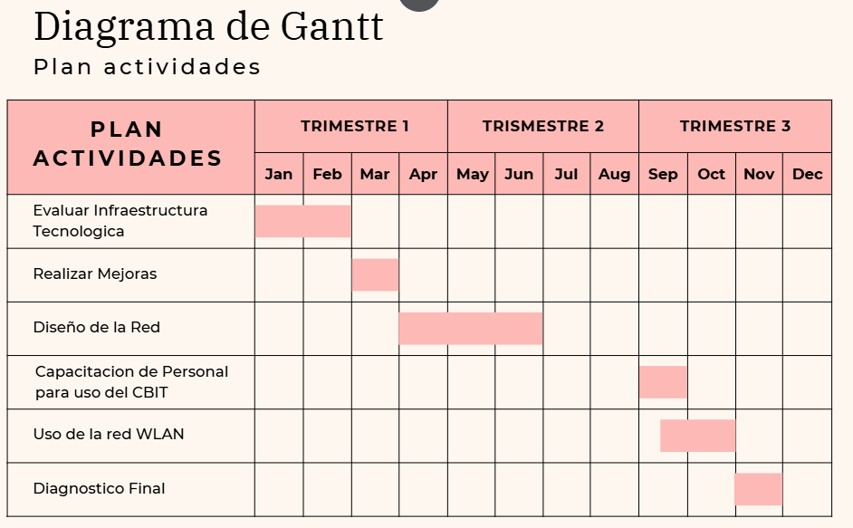
Figura 20. Diagrama de Gantt 3
Fuente: Los investigadores (2025)

Parte IV. Producto Final

Requerimientos Funcionales

El sistema de red WLAN implementado en el CBIT de la Escuela 'Tosta García' tiene como funciones principales permitir la interconexión entre los equipos operativos del laboratorio, garantizar acceso a internet y facilitar la transferencia de archivos entre docentes, estudiantes y equipos administrativos. El usuario debe poder acceder a la red, consultar información, actualizar los equipos mediante la red y compartir archivos de manera inalámbrica.
También Los datos manejados incluyen configuraciones de red, archivos educativos, navegadores web y documentos administrativos, procesados mediante protocolos de red internos (IP estática, filtros MAC, etc.). El sistema recibirá entradas como solicitudes de conexión, paquetes de datos y archivos, y generará salidas como acceso a internet, transferencia de archivos y actualizaciones del sistema. Reglas como la asignación estática de IPs, autenticación mediante contraseña y control de acceso están incorporadas para garantizar seguridad. Los procesos automatizados incluyen la conexión a red y la sincronización de archivos, mientras que la supervisión del uso sigue siendo manual por parte del personal del CBIT.

Requerimientos de Usuarios y Roles

Los usuarios del sistema son principalmente el personal docente, estudiantes y administradores del CBIT. Cada uno posee roles específicos: los docentes pueden acceder a contenido educativo y administrar recursos; los estudiantes, usar los equipos y navegar con fines académicos; el personal técnico realiza tareas de mantenimiento y configuración. Cada usuario tendrá permisos diferenciados, basados en su rol, garantizando la seguridad y buen uso de los recursos. El sistema responde a la necesidad de interconectar los equipos del CBIT, actualizar los sistemas operativos, mejorar la conectividad y facilitar el aprendizaje digital. Los usuarios tienen una experiencia básica con equipos informáticos, por lo que se planificó una capacitación práctica y simple sobre el uso de la red y los equipos actualizados.

4.3Requerimientos No Funcionales

El sistema debe garantizar un rendimiento adecuado para 13 equipos funcionales, permitiendo tiempos de respuesta inferiores a 3 segundos para navegación local. En términos de seguridad, se implementó autenticación con contraseña, encriptación básica mediante WPA2 y filtrado por dirección MAC. La red es compatible con dispositivos móviles, laptops y PC con Windows 7. Se cumple con los lineamientos de la Constitución venezolana y del Plan Nacional de Tecnologías de Información. El sistema debe estar disponible en el horario escolar y debe tener tolerancia básica a fallos eléctricos.

Contexto y Entorno

La red opera dentro del CBIT de la Escuela 'Tosta García', ubicada en La Quebrada, Municipio Urdaneta, estado Trujillo. El entorno cuenta con una topología de red la cual se clasifica como topología mixta, especificando aún más es una red de combinación de topología de estrella extendida o jerárquica, debido a que el diseño de la red combina un router principal(nodo primario) y un router secundario(nodo secundario), los cuales actúan como dos nodos uno principal y otro secundario a los que se conectan directamente los dispositivos de la respectiva área, es la topología resultante de interconectar dos o más redes en estrella mediante un segmento principal (El cable Ethernet que va del router principal al secundario).
Teniendo como beneficio una escalabilidad y tolerancia a fallos, debido a que si una falla local afecta algún nodo esta no afecta a toda la red, añadiendo la posibilidad de sumar más nodos o subredes.
El sistema debe interactuar con la infraestructura de red escolar, incluyendo internet compartido para oficinas y espacios académicos. Las limitaciones técnicas incluyen fallas eléctricas frecuentes, falta de personal técnico y un presupuesto restringido para reemplazos o mantenimiento avanzado. Estas condiciones fueron clave para diseñar una red funcional, segura y de bajo costo.
No es de olvidar las respectivas configuraciones con las cuales cuentan los nodos y sus respectivas conexiones, podemos empezar hablando por el hecho de que se les asigno una dirección IP junto con una máscara de subred a cada uno de los dispositivos los cuales están conectados a los nodos, añadiendo así un control parental la cual es controlada y es asignada mediante el código MAC del dispositivo del director de la institución, manteniendo así un control estricto sobre el tráfico de la red en sus diferentes nodos y así evitando el acceso a páginas prohibidas por el mismo.

Requerimientos de Mantenimiento y Evolución

Se espera realizar mantenimiento cada 3 a 6 meses, considerando la revisión de configuración de red, estado del nodo y funcionamiento de los equipos conectados. El personal del CBIT será responsable del soporte inmediato, con respaldo de estudiantes avanzados del PNF Informática para soporte especializado. Se elaboraron manuales de instalación, uso y resolución de problemas básicos. También se planificaron talleres para capacitar al personal en tareas simples de verificación de red y equipos. El sistema fue diseñado con configuración modular y documentación que permita su evolución futura, como integración de nuevos dispositivos o ampliación de la cobertura.

  - Diseño de red:
La Red WLAN compuesta por; el nodo principal, el cual conecta a 4 computadores de la oficina principal; el nodo secundario el cual conecta 9 computadores manera Inalámbrica y así abasteciendo tanto el salón del CBIT como el segundo piso de la “Escuela Tosta García”
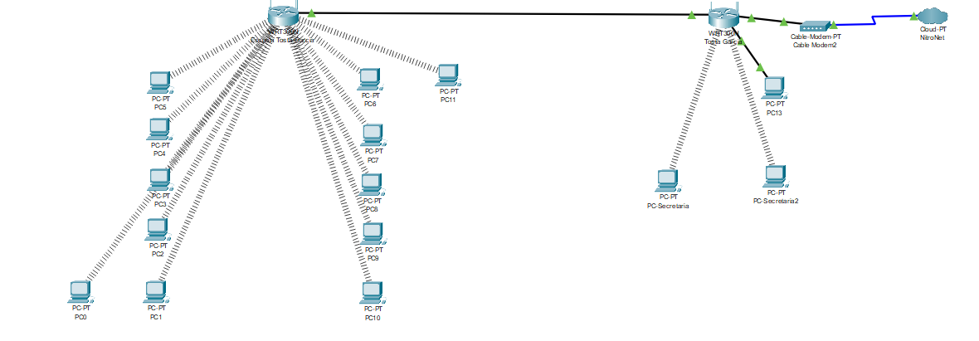
Figura 21. Imagen del Diseño Virtual de la Red.
Fuente: Los investigadores (2025)

Metodología para el Desarrollo del Proyecto

• Se usó una metodología ágil basada en fases del ciclo de vida PPDIOO (Preparar, Planificar, Diseñar, Implementar, Operar, Optimizar), adaptada al contexto escolar

FASE I (Preparar): Los investigadores solicitan a la institución mediante una carta la autorización para la ejecución de un proyecto socio tecnológico el cual va a ser desarrollado en el aula de informática o mejor conocido como CBIT. Se hace la primera visita a la institución para analizar cuáles son las necesidades y deficiencias con las cuales cuenta la institución dando así por resultado, la carencia o necesidad básica de un sistema de red a nivel general en la institución, analizando así el aula de informática con el objetivo principal de conectar los computadores para que exista una transmisión de datos entre cada uno de los equipos.

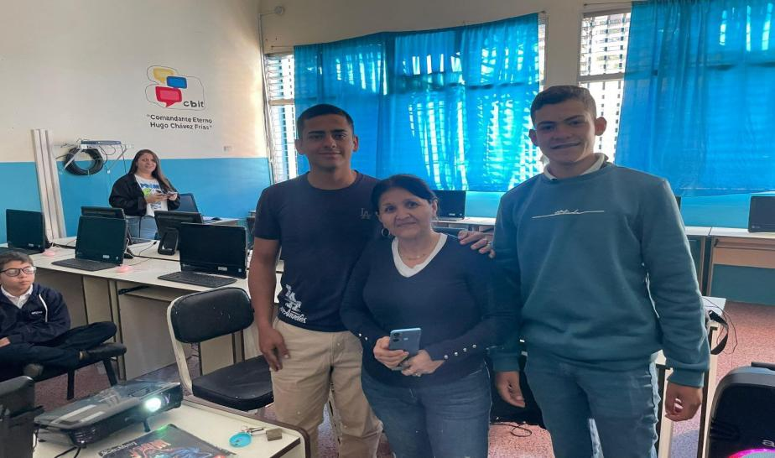
Actividad 1: Entregar solicitud de autorizacion. Hacer entrega al director y la licenciada encargada del CBIT, de una carta proveniente de los aspirantes a TSU de informatica, con el motivo de solicitar permiso para realizar un proyecto basado en redes.

Figura 22. Primera visita de preparación
Fuente: Los investigadores (2025)

Actividad 2: Análisis de la Institución. Proceder a realizar investigaciones con el fin de encontrar deficiencias, carencias y faltas en el apartado tecnológico.
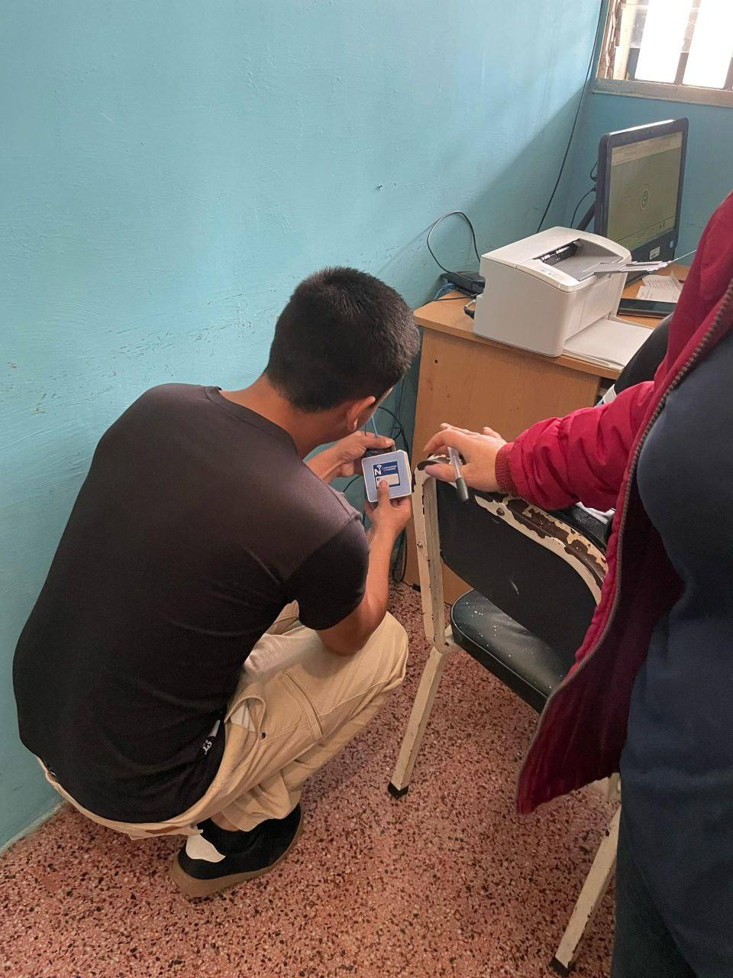
Figura 23. Análisis del entorno
Fuente: Los investigadores (2025)
FASE II (Planificar): Se planificó la recolección de datos mediante entrevistas, encuestas y diagnóstico de los equipos, durante las primeras visitas de investigación, se tomaron en cuenta las características de los equipos los cuales fueron conectados a los diferentes nodos, contando la gran mayoría con las mismas características ya que pertenecen al mismo modelo y diseño de computador otorgados por la República Bolivariana de Venezuela a las diferentes instituciones académicas públicas, con el fin de la utilización de los estudiantes.

Actividad 1: Recolección de datos en el CBIT. Recolectar la mayoría de datos disponibles para tomarlos en cuenta en la continuidad del proyecto en el aula de informática.
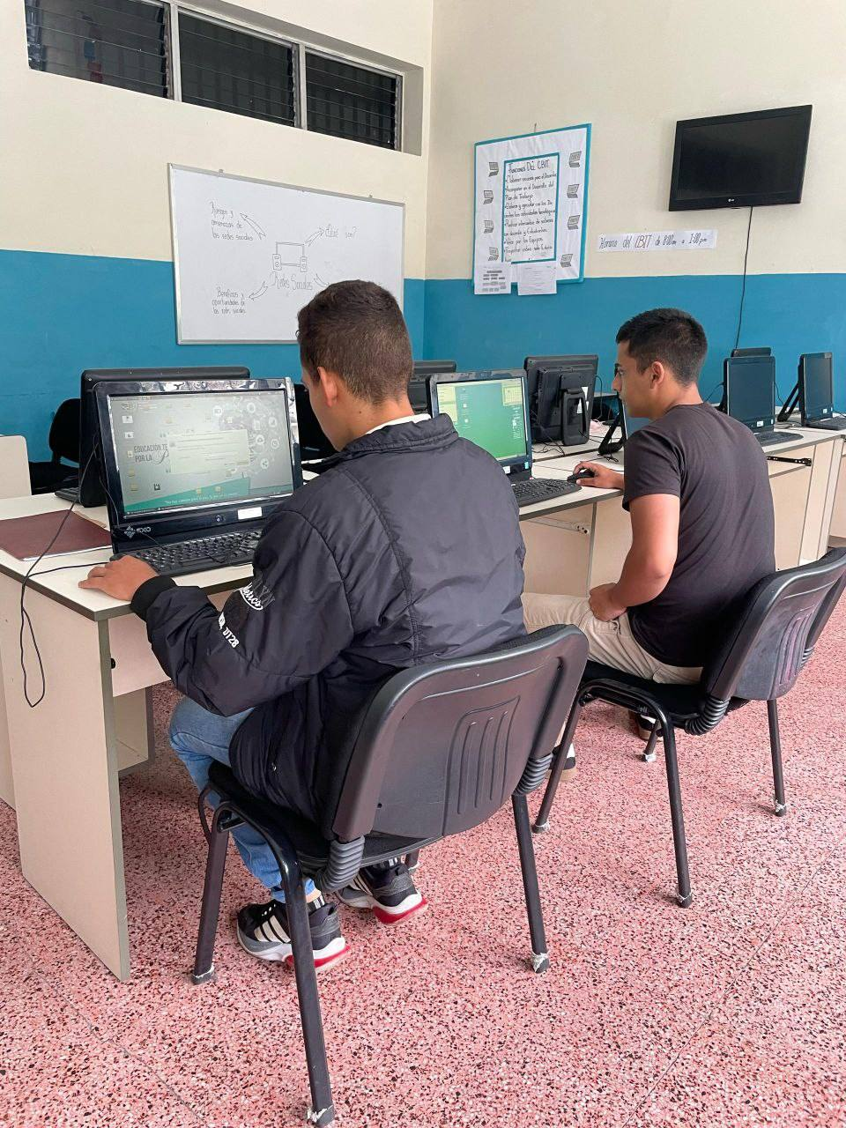
Figura 24. Búsqueda de información.
Fuente: Los investigadores (2025)

Actividad 2: Recolección de datos en la oficina principal. Investigar posibles productos tecnológicos con los que cuenta ya anteriormente la institución, hacer observaciones acerca de los componentes de red que se encuentran en los alrededores.
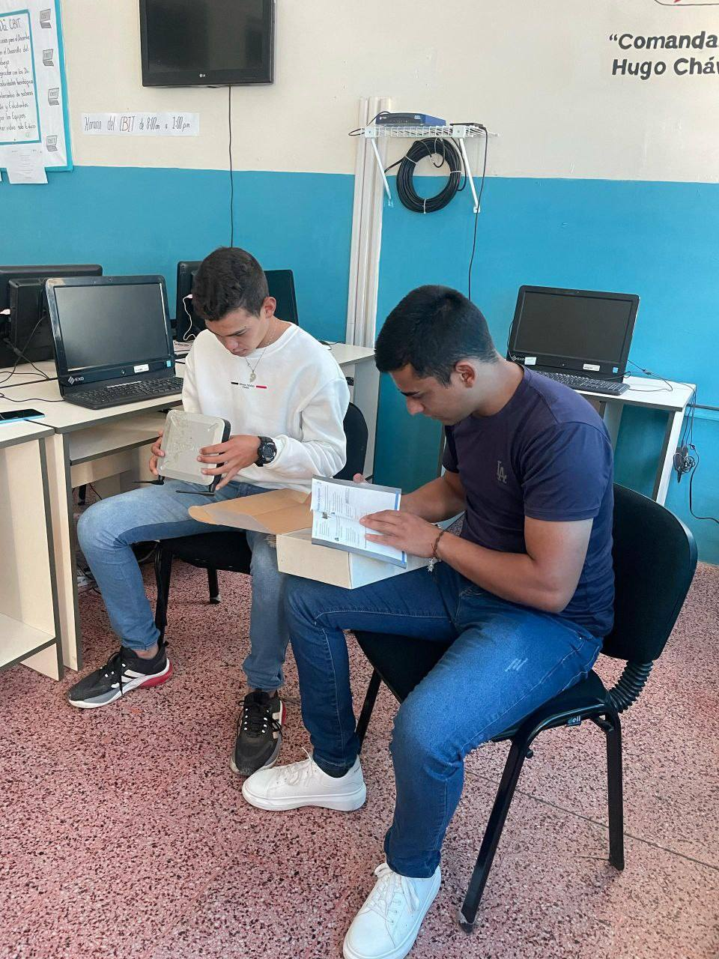
Figura 25. Componentes de red.
Fuente: Los investigadores (2025)
Actividad 3: Análisis de los computadores. Buscar especificaciones de los computadores actuales, así como revisar la funcionalidad de los mismos, para su próxima configuración.

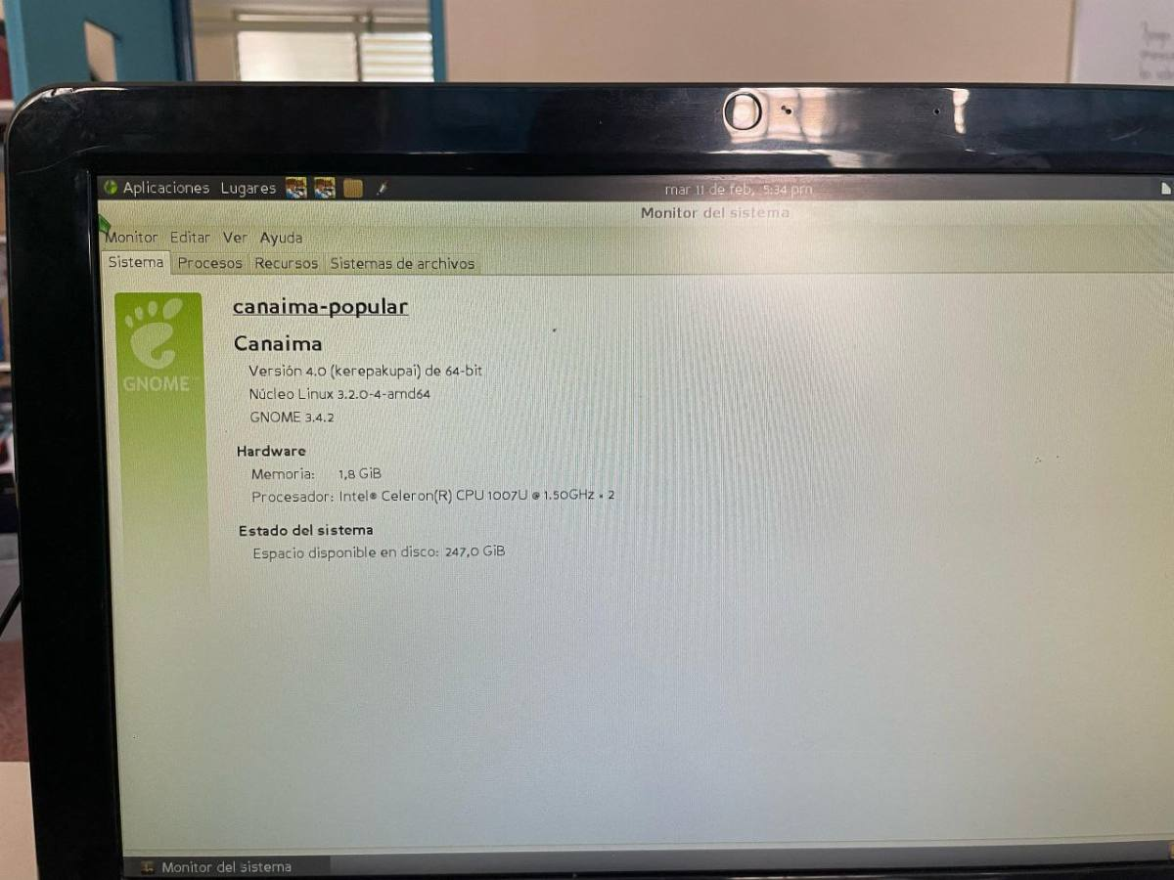
Figura 26. Características de los equipos.
Fuente: Los investigadores (2025)
FASE III (Diseñar): Los procesos fueron modelados mediante diagramas de flujo y simulaciones en Cisco Packet Tracer. Dando como resultado una simulación exitosa en la cual utilizamos una topología de red de estrella extendida, contando así con dos nodos, haciendo conexión del nodo principal mediante cable ETHERNET 3 computadores alojados en la dirección, añadiendo también 12 computadores los cuales se conectaron de forma inalámbrica perteneciendo al nodo secundario, gestionando así una excelente señal, transmisión y tráfico de datos o información.

Actividad 1: Buscar diseño de red. Buscar de manera continua el diseño de red más eficiente y óptimo para adaptarlo a las necesidades del proyecto de redes.
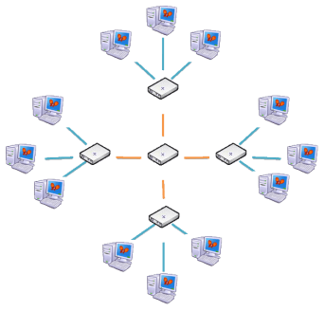
Figura 27. Topología de red estrella extendida
Fuente: https://clasificaciondelasredesblog.wordpress.com/wp-content/uploads/2017/05/25ef1-estrellaextendida.png?w=343&h=328

Actividad 2: Estudio de la red. Se necesita estudiar las características del diseño de la red y la manera en que esta funciona.
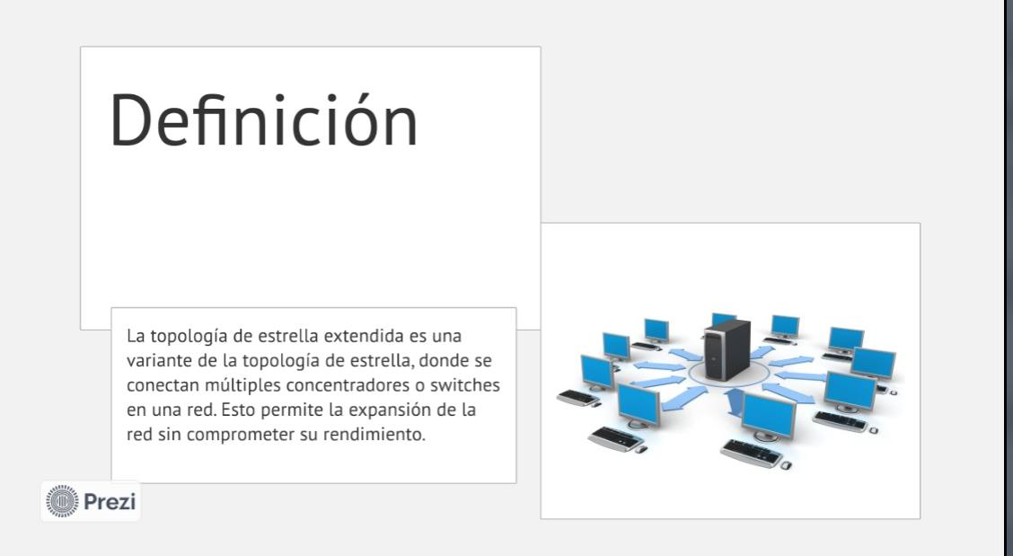
Figura 28. Información de la topología
Fuente: https://prezi.com/p/u2gso__elmtm/topologia-de-estrella-extendida/

Actividad 3: Adaptación de la red. Tomando en cuenta las características presentes en el entorno para adaptarlos al diseño de red propuesto.
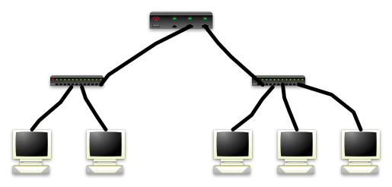
Figura 29. Primer diseño virtual de la red.
Fuente: Los investigadores (2025)

Actividad 4: Simular red. Mediante Cisco Packet Tracer, se emula el diseño de red adaptado a la necesidad de la institución, para próximamente corregir errores de conexión en el simulador.
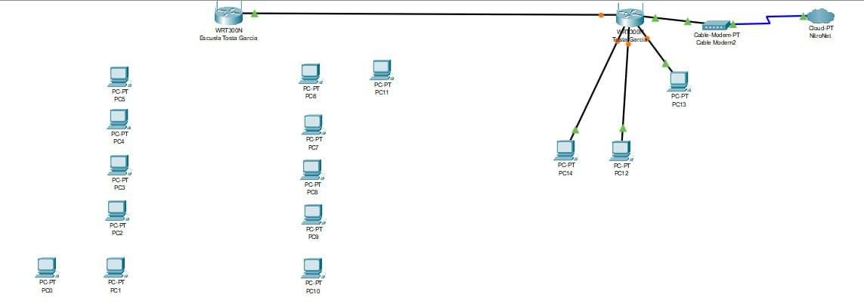
Figura 30. Diseño virtual de la red.
Fuente: Los investigadores (2025)

Actividad 5: Presentar la simulación a los directivos. Se presenta el diseño a través del simulador, explicando el diseño y características y se espera la aprobación por parte de la dirección para su implementación
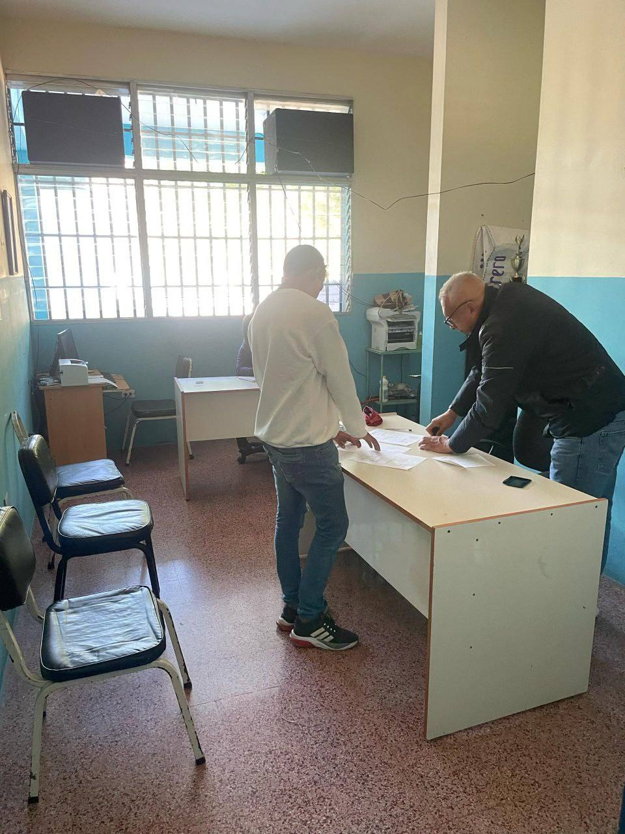
Figura 31. Aprobación del director general de la institución
Fuente: Los investigadores (2025)
FASE IV (Implementar): Luego de realizar un diseño exitoso y aprobado por la institución se procede a realizar la respectiva instalación de nodos, habiendo analizado anteriormente la posición de la red, su alcance, su capacidad y su calidad de señal para abastecer completamente la institución y zonas pertenecientes a la misma, como nodo principal localizado en la oficina principal de la institución, se utiliza un LINKSYS modelo WRT54G2, el cual cuenta con 5 puertos Ethernet, siendo el puerto principal utilizado para abastecer este nodo de internet proveniente de un modem de fibra óptica siendo su proveedor la empresa NitroNet, aunado así 3 puertos Ethernet de ellos utilizados para la conexión de los equipos de la oficina principal garantizando así una conexión constante y simultanea entre los mismos, y el ultimo puerto Ethernet siendo utilizado para conectar un nodo secundario y así realizar una extensión de la red.

Como nodo secundario podemos encontrar un Dahua ax1500 estando conectado al nodo principal mediante un cable Ethernet, siendo este el mejor modelo encontrado para cumplir con las necesidades y requerimientos de la institución, contando este con características de tecnología avanzada siendo así algunas como la tecnología inalámbrica Wi-Fi 6, contando con doble banda (opera en las frecuencias 2.4GHz y 5GHz), del mismo modo que cuenta con 4 antenas para ofrecer una gran extensión de señal para abarcar gran parte de la institución y contando con una gran variedad de características importantes, siendo colocado después de un extenso análisis para determinar su ubicación correcta y perfecta localización, donado este mismo por la alcaldía del municipio Urdaneta para proceder a su instalación como parte de la red de la Escuela “Tosta García”.

Actividad 1: Reunir los recursos para la implementación. Se procede a reunir los componentes de red necesarios para su instalación, de no cubrir los gastos se solicita ayuda o se solicita donaciones y apoyos.

Figura 32. Solicitud a la Alcaldía.
Fuente: Los investigadores (2025)

Actividad 2: Revisión de los componentes. Verificar y rectificar que los componentes funcionen de manera funcional y completa (en el caso del cable Ethernet, ponchar los cables con conectores rj45).
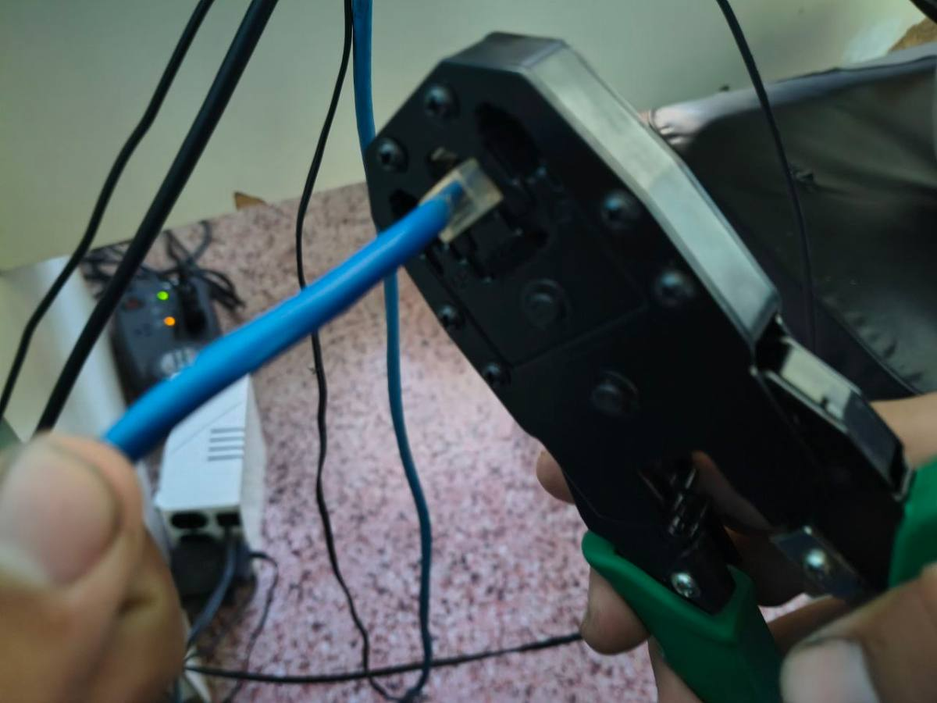
Figura 33. Ponchado de cables.
Fuente: Los investigadores (2025)

Actividad 3: Revisión individual de los componentes: Se busca probar los componentes de manera individual para encontrar errores o fallas y tener conocimiento de que funcionan correctamente y sin problemas.
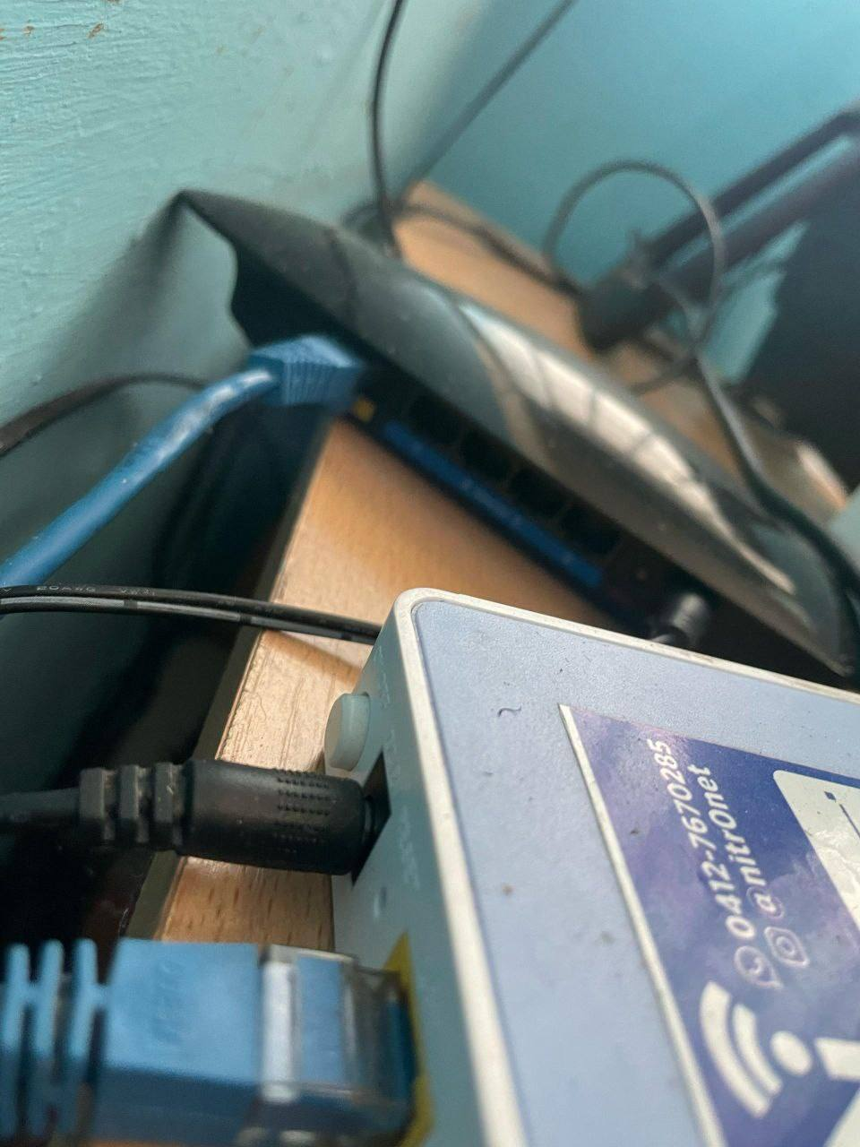
Figura 34. Revisión de componentes de red.
Fuente: Los investigadores (2025)

Actividad 4: Plan de instalación. Se busca una manera óptima, controlada y adecuada de la instalación de los componentes de red, priorizando objetivos en principales y secundarios, añadiendo que se buscó el lugar óptimo para la instalación de la red.
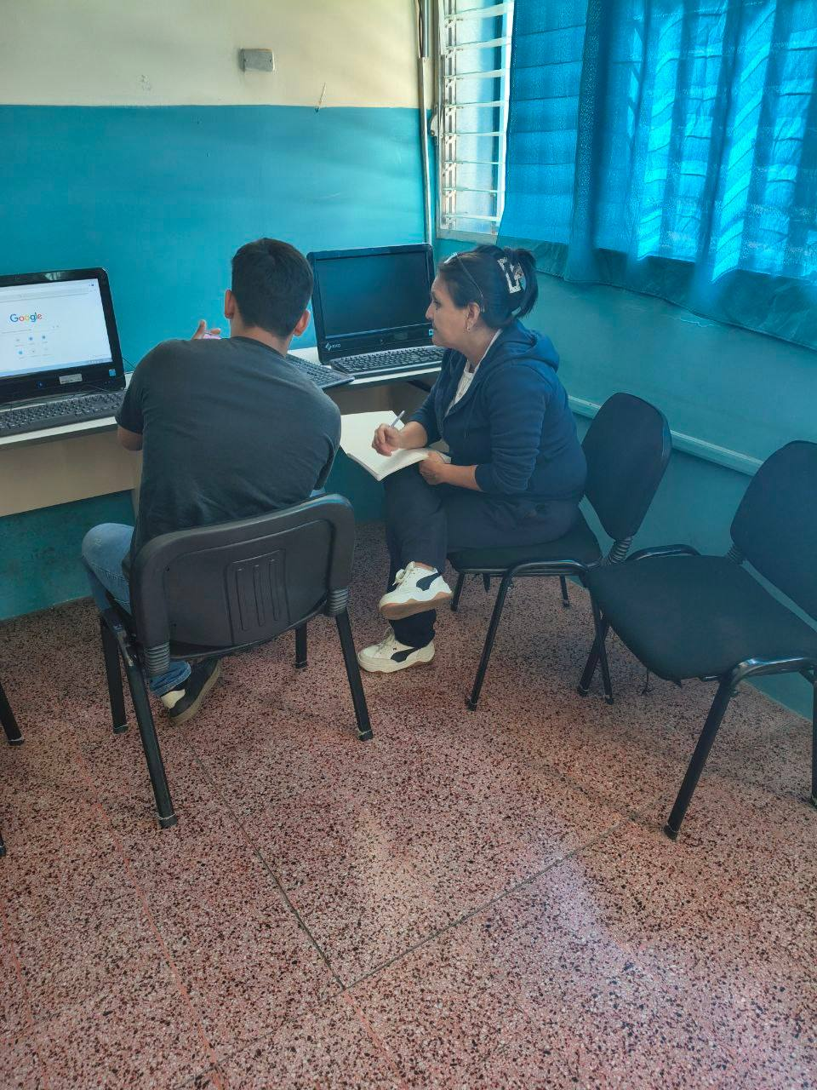
Figura 35. Reunión con la encargada de del CBIT.
Fuente: Los investigadores (2025)

Actividad 5: Instalación controlada. Durante el proceso de instalación se verifica la funcionalidad del componente ya instalado para hacer verificación de que esta misma no este presentando problemas o fallas.
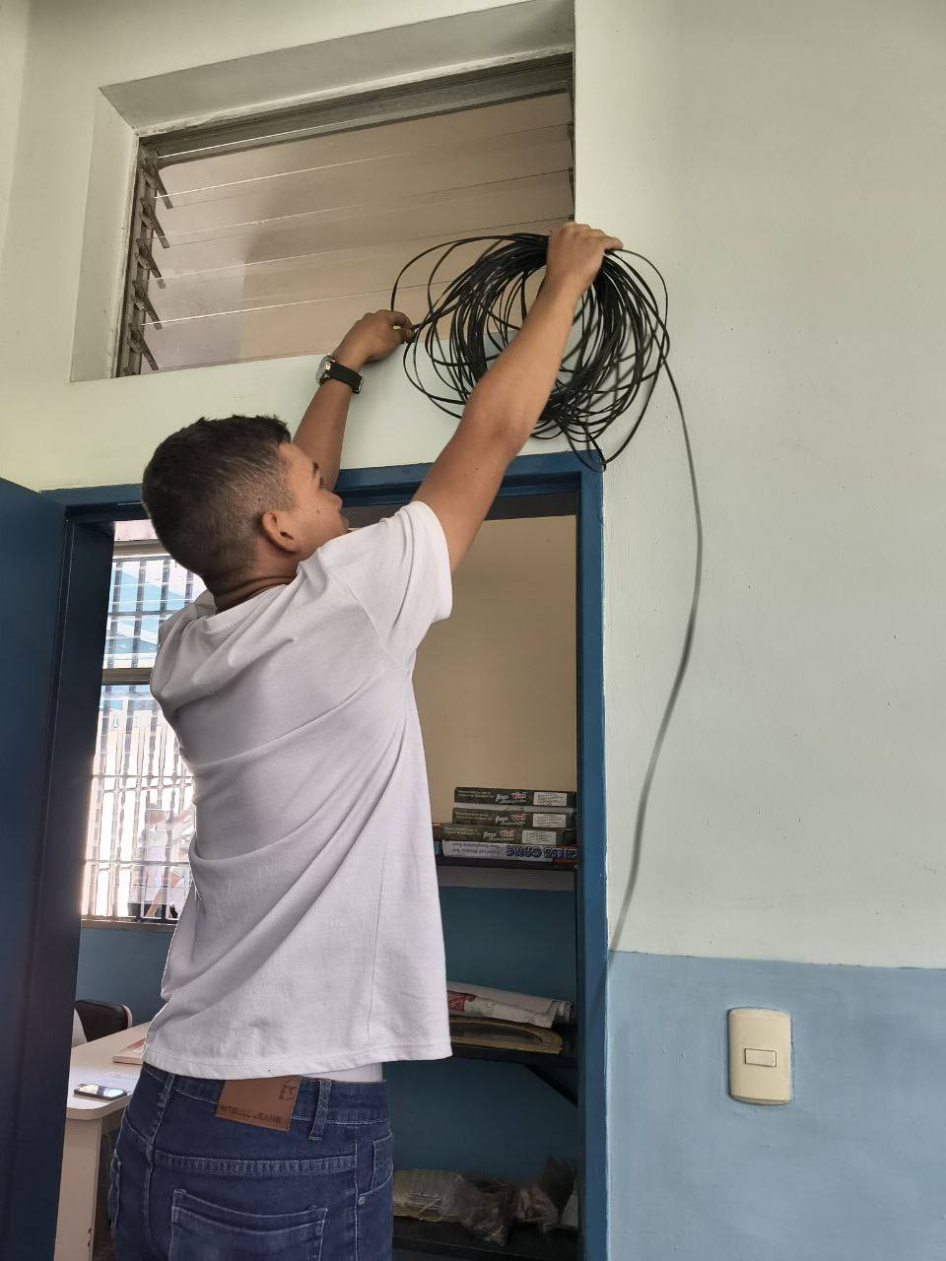
Figura 36. Colocación del cableado.
Fuente: Los investigadores (2025).

Actividad 6: Configuración básica. Se configura la red de la manera más básica y funcional para hacer verificación de que funcione con normalidad.
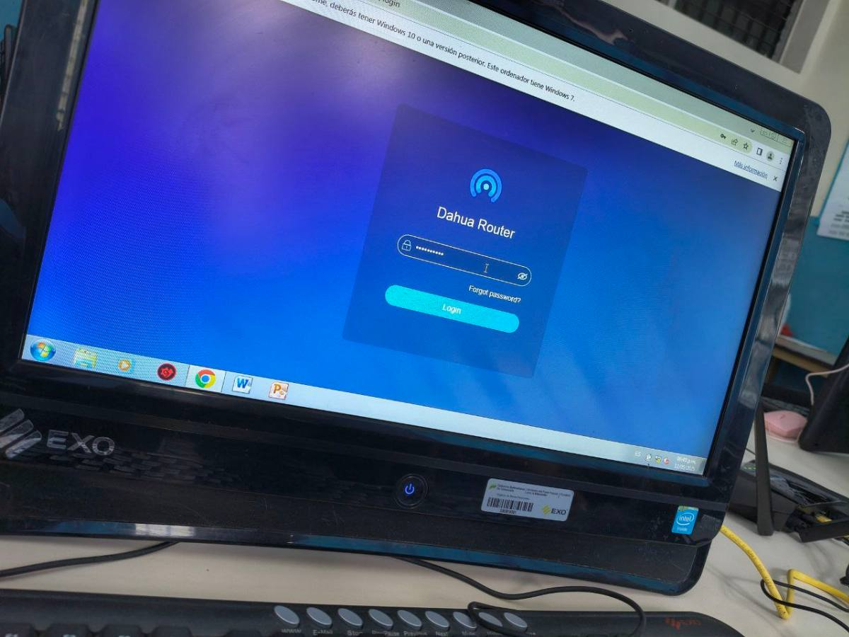
Figura 37. Configuración del nodo secundario.
Fuente: Los investigadores (2025).
Actividad 6: Realizar conexiones. Se realizan conexiones simultaneas a la red instalada para verificar su conexión, alcance, estabilidad.
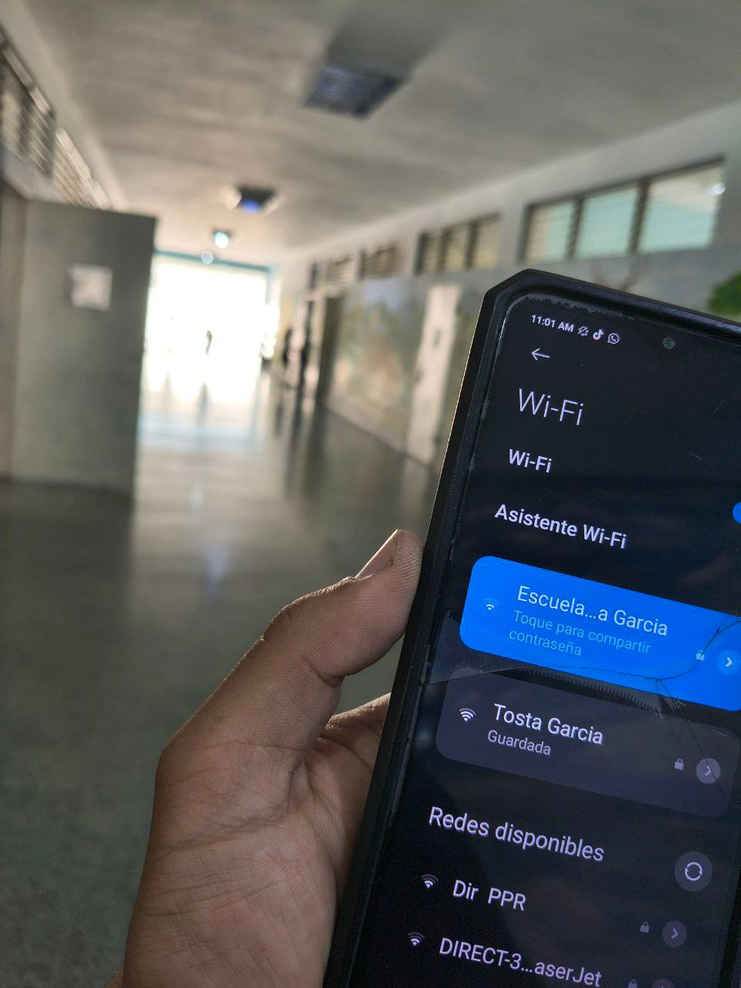
Figura 38. Conexión a los diferentes nodos.
Fuente: Los investigadores (2025).

Actividad 7: Conectar los dispositivos. Se conectan a través de cables Ethernet o de manera inalámbrica los dispositivos pertenecientes a la red.
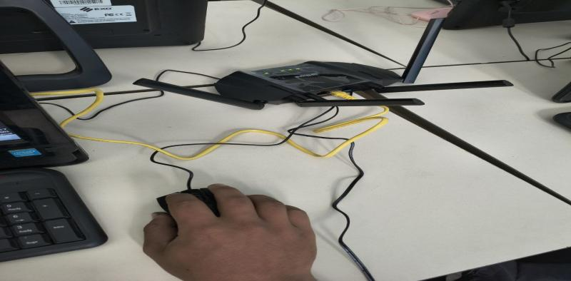
Figura 39. Conexión de computadores con cable Ethernet.
Fuente: Los investigadores (2025).

Actividad 8: Conexión a internet. Se procede a conectar la red a la nube para contar con conexión de internet.
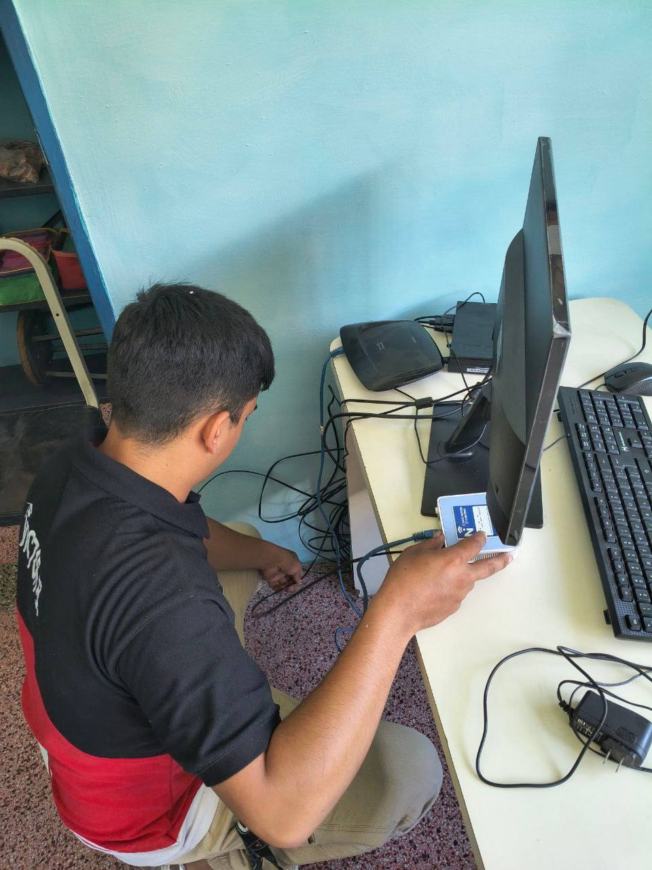
Figura 40. Conectando los nodos a la nube
Fuente: Los investigadores (2025).
FASE V (Operar): El sistema de redes ya funcional cumple de manera perfecta con las exigencias de la institución y los dispositivos que se encuentran conectados de manera simultánea. Se hace uso exigente y significativo para los diferentes nodos para verificar fallos en la red, de la misma manera que se realiza transferencias de datos de manera online a través de un correo electrónico el cual fue creado para la utilización de los equipos, así lograr llegar la información a todos los equipos de una manera sencilla y práctica. Y de manera offline utilizando un programa el cual utiliza una red local o de área sin conexión a internet para la transmisión de archivos entre los mismos, siendo este programa Shareme contando con la capacidad de transmitir archivos de dispositivos celular a computador y viceversa. Dando por concluido una operación exitosa y funcional de la red.

Actividad 1: Prueba de red. Se realizan pruebas exigentes y de manera directa a la red con el motivo de reconocer si presenta errores o fallas en su funcionalidad.
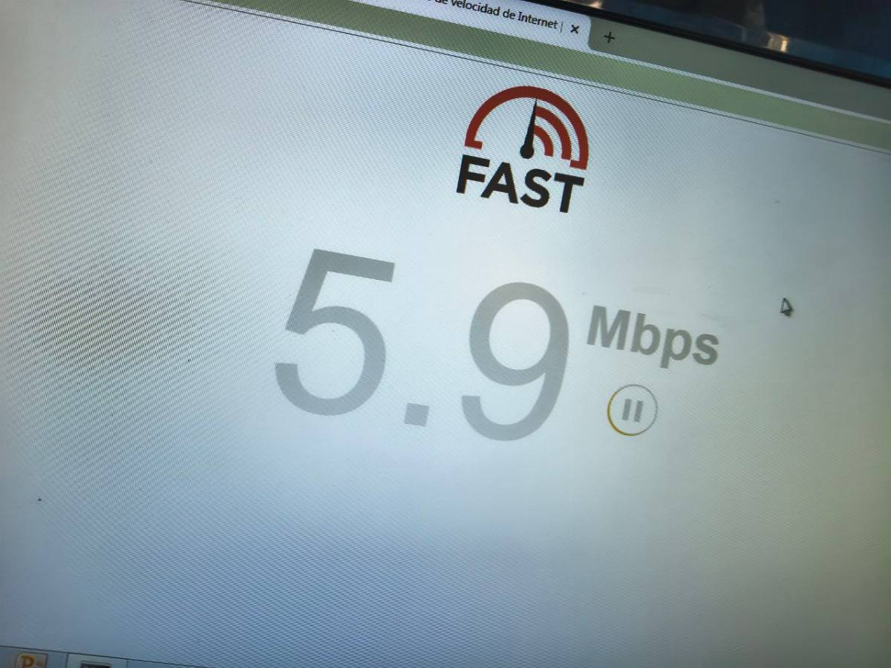
Figura 41. Prueba de conexión a internet
Fuente: Los investigadores (2025).

Actividad 2: Verificar transferencia de archivos. Para verificar de que el sistema tiene una excelente transferencia y comunicación entre los mismos, tanto con conexión a internet, como de manera offline, se utiliza un programa (Shareit) que ayude con el mismo.
Figura 42. Transferencia de archivos de computador a computador.
Fuente: Los investigadores (2025).

FASE VI (Optimización): En busca de contar con una red estable y sin problemas ni fallas entre los nodos, se procede a realizar un establecimiento de direcciones IP con sus respectivas mascaras de Subred a todos los equipos conectados, buscando de este modo evitar conflictos a la hora de hacer conexión a la red, aprovechando del mismo modo las características de los nodos se procede a realizar una instalación de control parental en todos los dispositivos los cuales estén conectados a la red, buscando como objetivo prohibir el acceso a páginas las cuales contengan contenido no apto para menores de edad, para que así solo tengan acceso a material informativo educativo.

Además para evitar lentitud o exceso de dispositivos conectados se realiza mediante las características del router un establecimiento de contraseña WPA-PSK para los diferentes nodos de la red, del mismo modo que se realiza a asignar SSID a los diferentes nodos siendo el principal “Tosta García” y siendo el secundario “Escuela Tosta García”, reforzándolo de la misma manera con una asignación y habilitación de código MAC para evitar que dispositivos desconocidos no tengan acceso a la red, siendo otorgado esta misma por el director o licenciada encargada del CBIT.

Actividad 1: Asignación de IP. En busca de optimizar la red y que esta conecte de una manera más eficiente y eficaz, se asignan diferentes IP con submascaras de red a los diferentes equipos y dispositivos de la red.
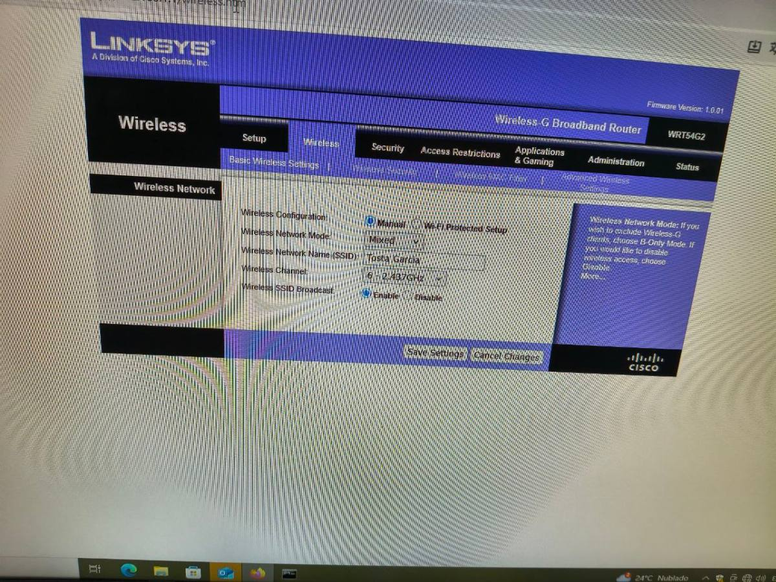
Figura 43. Configurando nodo principal para la asignación IP.
Fuente: Los investigadores (2025).

Actividad 2: Métodos de privacidad. Se instala un control parental para las diferentes conexiones que presenta la red, con el fin de que no se acceda a páginas indeseadas y de uso restringido, con el cual solamente el director cuente acceso.
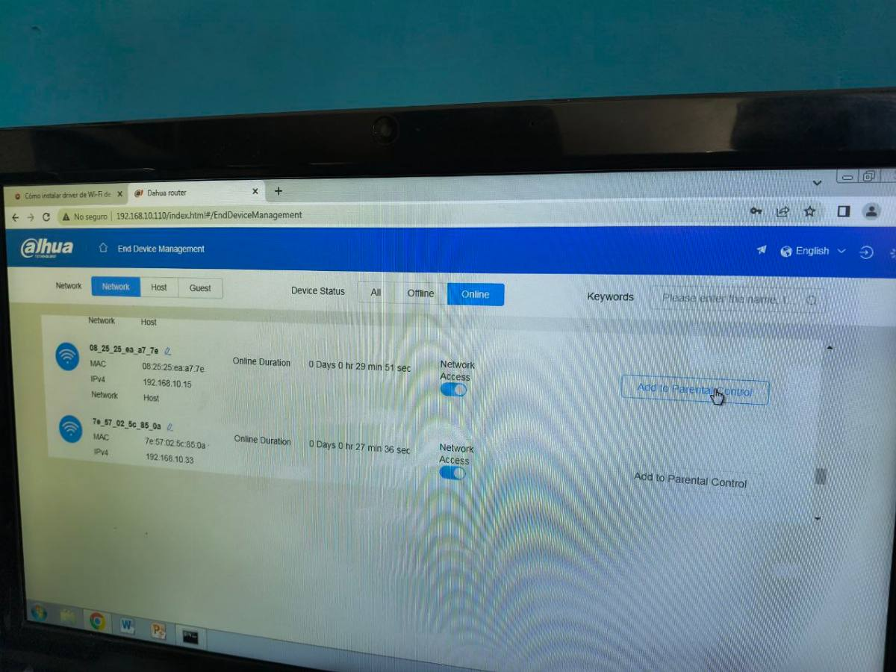
Figura 44. Habilitación de control parental en los nodos.
Fuente: Los investigadores (2025).

Actividad 3: Métodos de seguridad. Como medida de seguridad se emplea algún método eficaz de proteger la red contra dispositivos desconocidos, implementando así un uso de una contraseña WPA-PSK.
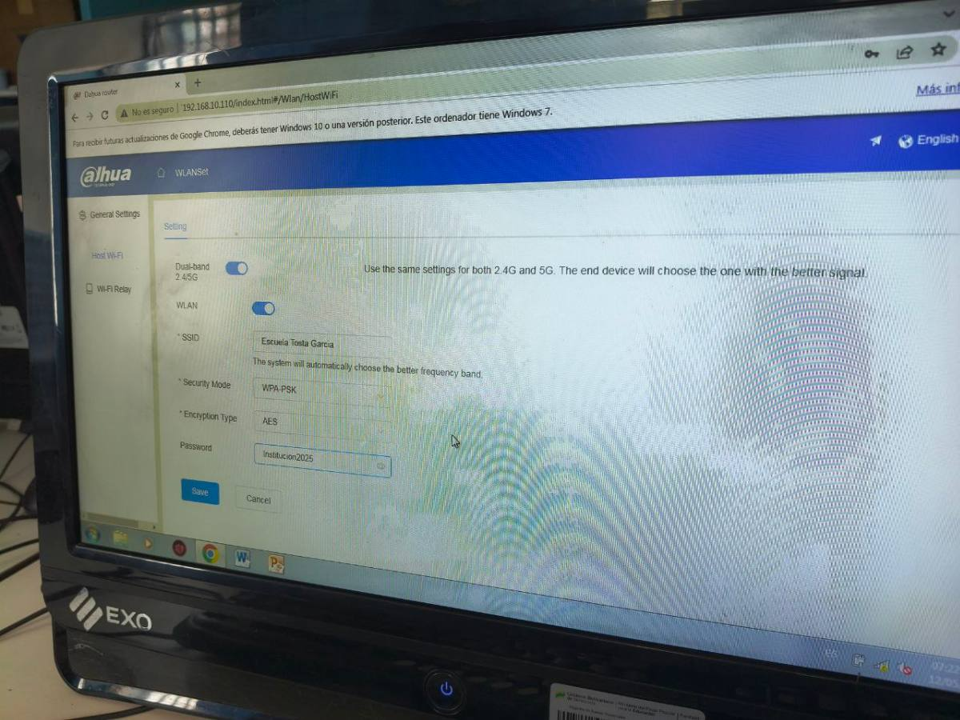
Figura 45. Método de seguridad WPA-PSK.
Fuente: Los investigadores (2025).

Actividad 4: Refuerzo de seguridad: En vista de que las redes a día de hoy presentan muchas vulnerabilidades, se habilita en la red el uso de código MAC, que permita la conexión a la red de solo los dispotivos autorizados.
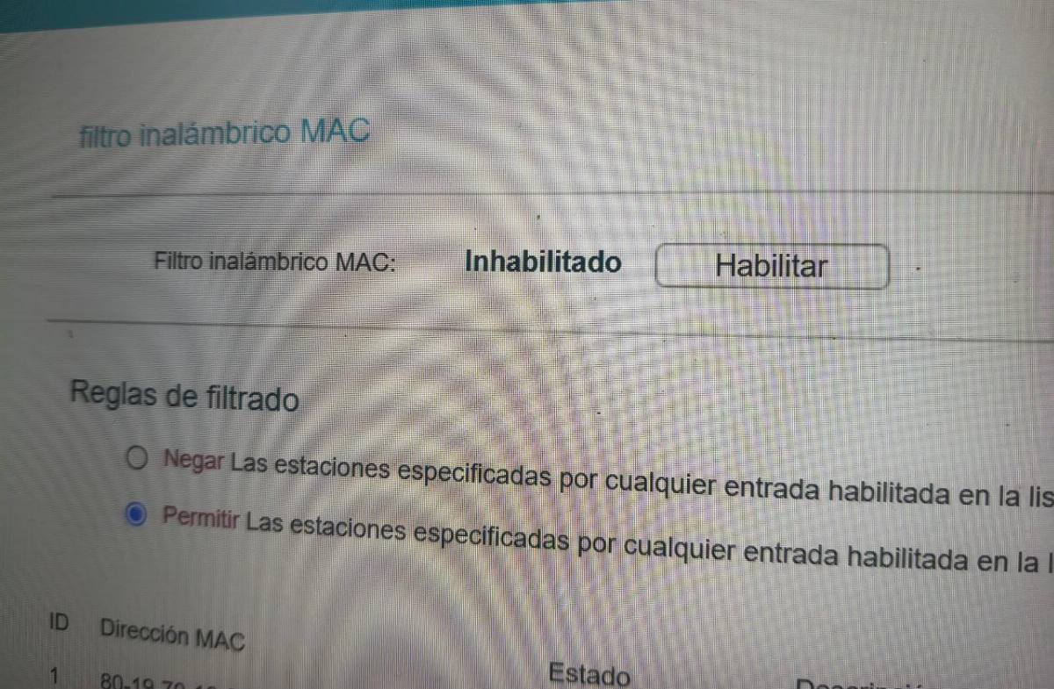
Figura 46. Habilitación de filtrado inalámbrico.
Fuente: Los investigadores (2025).

Conclusiones

Una vez culminada la investigación referida a la ejecución de la implementación de una red para el CBIT de la “Escuela Tosta García”, se pudo notar que es muy importante contar con una red local inalámbrica totalmente funcional la cual abarca la totalidad de la institución. Siendo ésta empleada en todo tipo de proceso educativo-administrativo tanto para dentro como para fuera de las instalaciones, puesto a que con ella se envían, se comparten, se reciben y se transmiten archivos de suma importancia.
Otro punto a destacar es el hecho de poder contar en su totalidad con los dispositivos que están presentes dentro y fuera de las instalaciones del CBIT, como lo fue en este caso, una conexión de red total. Debido a la inexistencia de esta red se contaba con dificultad para la transmisión de archivos ya que la el CBIT funcionando como aula virtual no contaba con una herramienta tal como lo es una red de conexión local y general.
Con la ejecución del proyecto reconocemos que pudimos profundizar debido al conocimiento adquirido durante los períodos académicos, mediante prácticas como visitas a la institución académica, en las cuales se cumplieron con los objetivos propuestos, añadiendo que solventamos problemas que estaban fuera de los planes de proyecto, es importante mencionar que el objetivo de una red en un estado funcional, seria permitir tanto de forma cableada como de manera inalámbrica la conexión entre dispositivos que tengan la capacidad de hacerlo, de allí el CBIT como unidad educativa debe tener herramientas tecnológicas que funcionen en óptimas condiciones.
Además se pudo rehabilitar la impresora en la dirección para que el personal directivo pueda utilizarla sin inconveniencia alguna. Es importante reflejar que los proyecto socio tecnológicos son fundamentales para nosotros como estudiantes puesto que adquirimos experiencia en el campo de la informática, también nos permite el acercamiento a las comunidades e interactuar directamente en ellas y así desarrollar nuestros conocimientos ejecutando lo aprendido.

Recomendaciones

Aportar ayuda técnica a instituciones e organizaciones, ya sean públicas o privadas, tiene mucha importancia ya que podemos poner a prueba los conocimientos adquiridos y de igual manera compartir experiencias con otros entes distintos a nuestra institución académica en donde somos estudiantes, una vez puesto en marcha y ejecutado el proyecto antes expuesto es necesario generar las siguientes recomendaciones
Dirigidas a los directivos de la institución.

- Realizar un mantenimiento rutinario y actualizaciones de los equipos para mantener cada uno de los dispositivos en el mejor estado posible evitando fallas a futuro
- No sobrecargar la red con envíos de datos innecesarios, para así evitar una posible caída del sistema.
- Capacitar al personal docente y administrativo ofrecer talleres sobre el uso seguro y eficiente de la red, promoviendo buenas prácticas digitales y aprovechamiento de recursos educativos en línea.
- Fortalecer la seguridad informática implementar firewalls, antivirus y políticas de acceso para proteger la información institucional y evitar vulnerabilidades.
- Monitorear el rendimiento de la red utilizar herramientas de diagnóstico para evaluar la velocidad, estabilidad y cobertura, ajustando parámetros según las necesidades reales de los usuarios.
- Designar un responsable técnico contar con un encargado de soporte que atienda incidencias, gestione mejoras y actúe como enlace entre el área técnica y educativa.
- Planificar la expansión futura diseñar el sistema con visión de crecimiento, considerando la incorporación de nuevos dispositivos, aulas digitales o servicios en la nube.

Anexos
A-Carta de solicitud
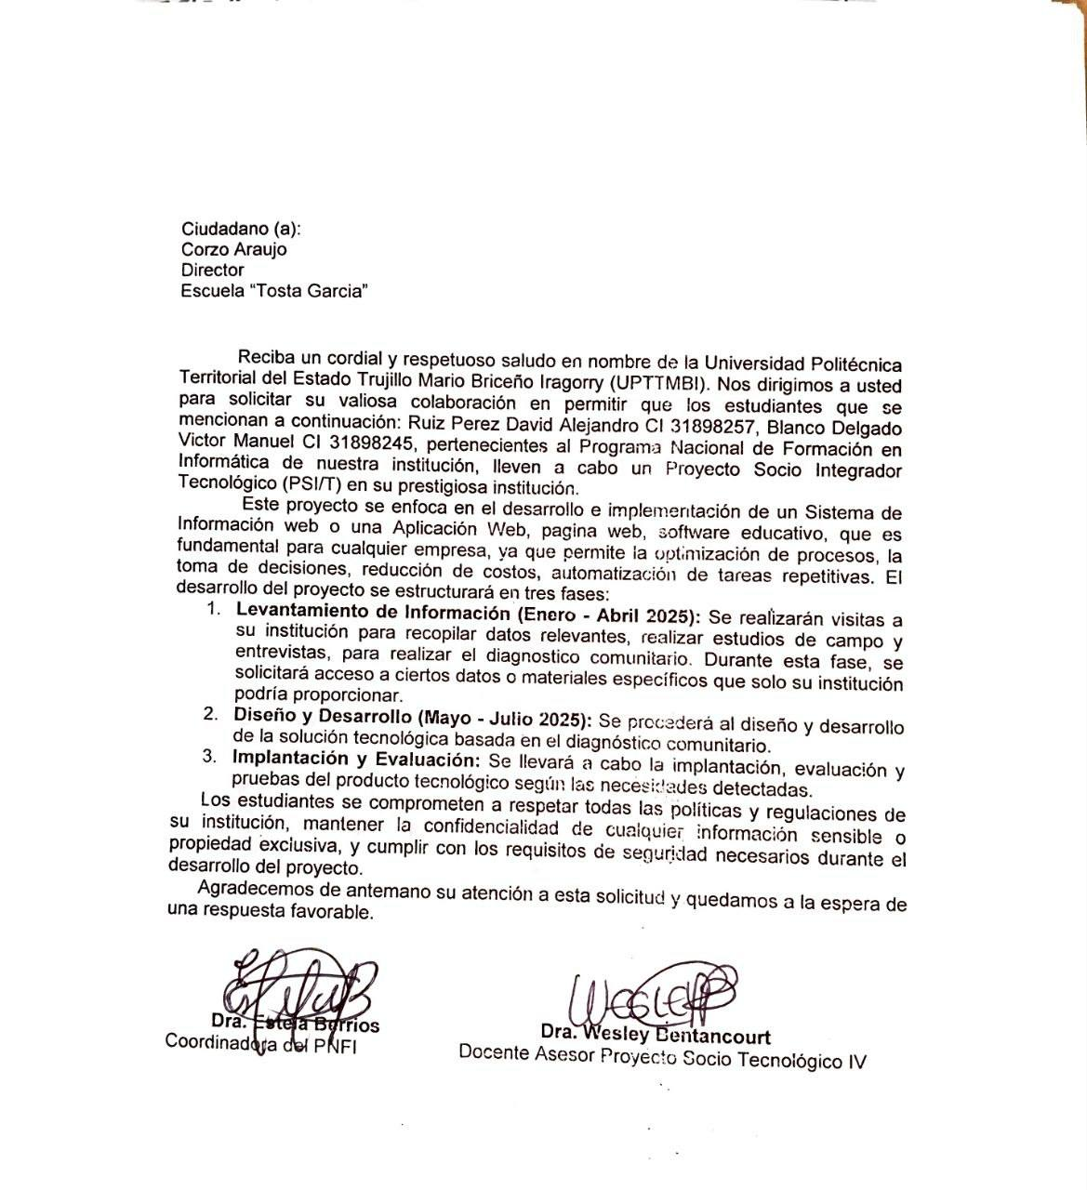

B- Carta de aceptación
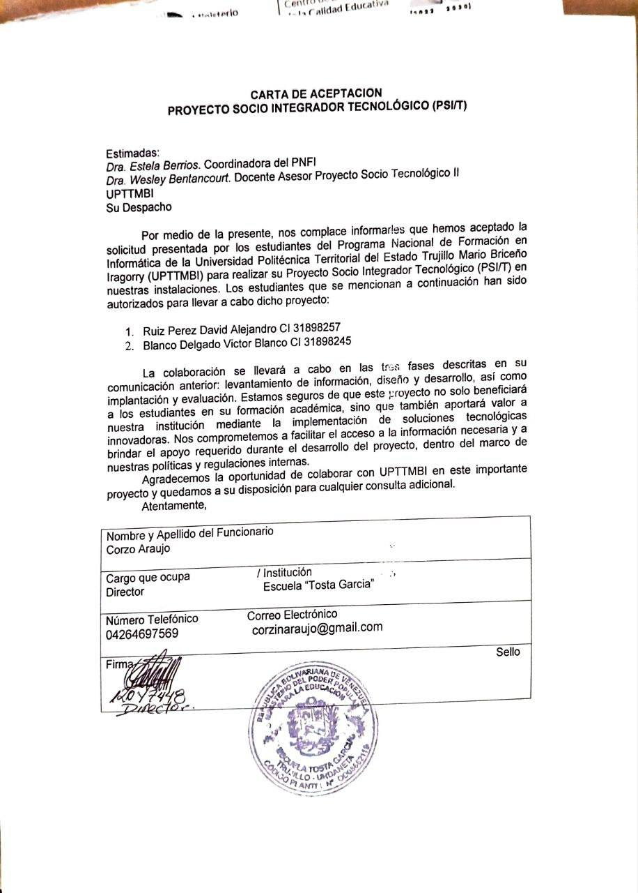

C-. Ficha General del Proyecto (Anexo A)
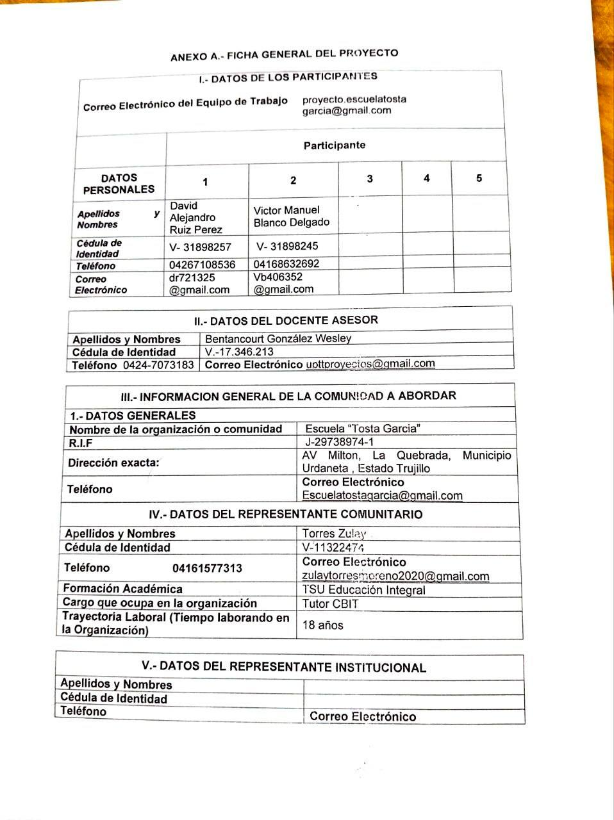

D- Ficha General del Proyecto (Anexo B)
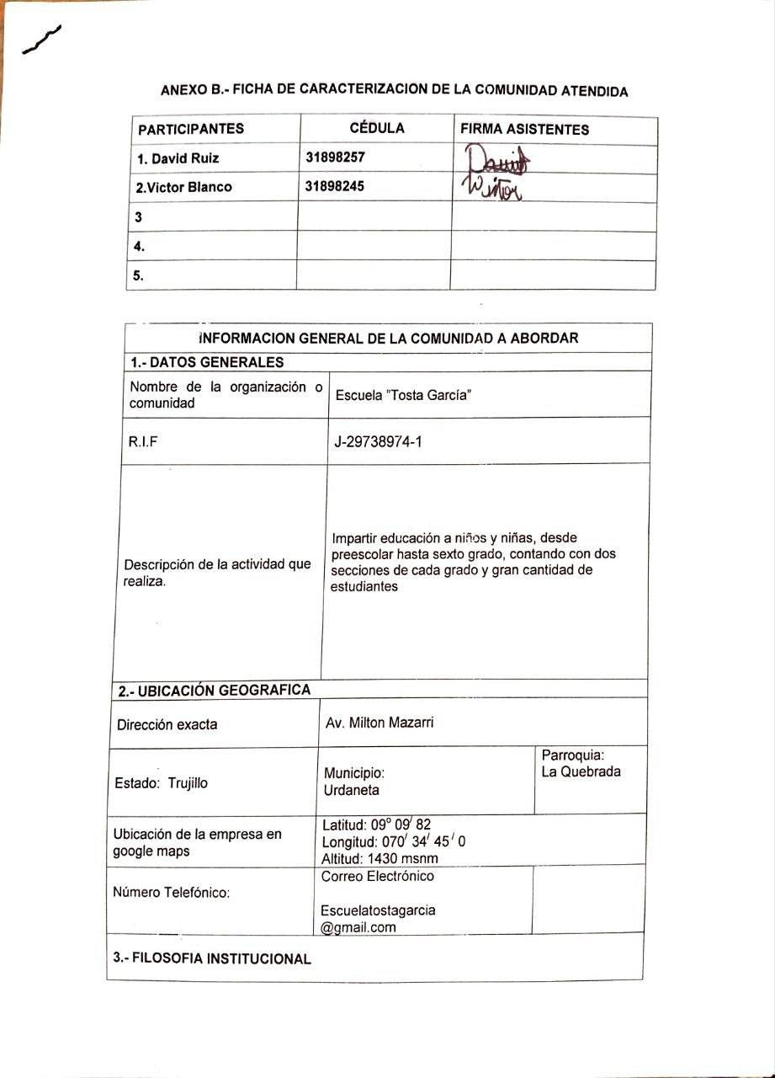

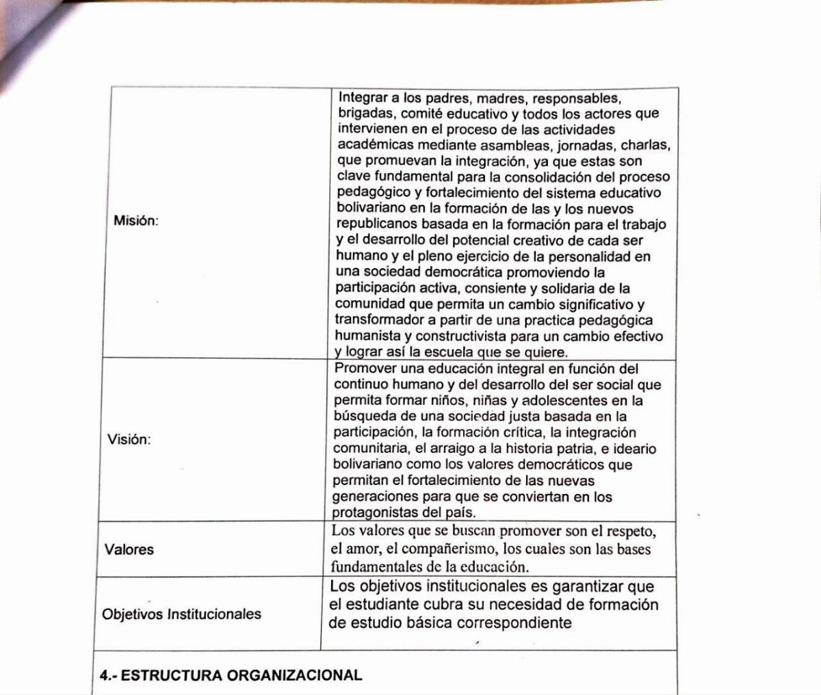

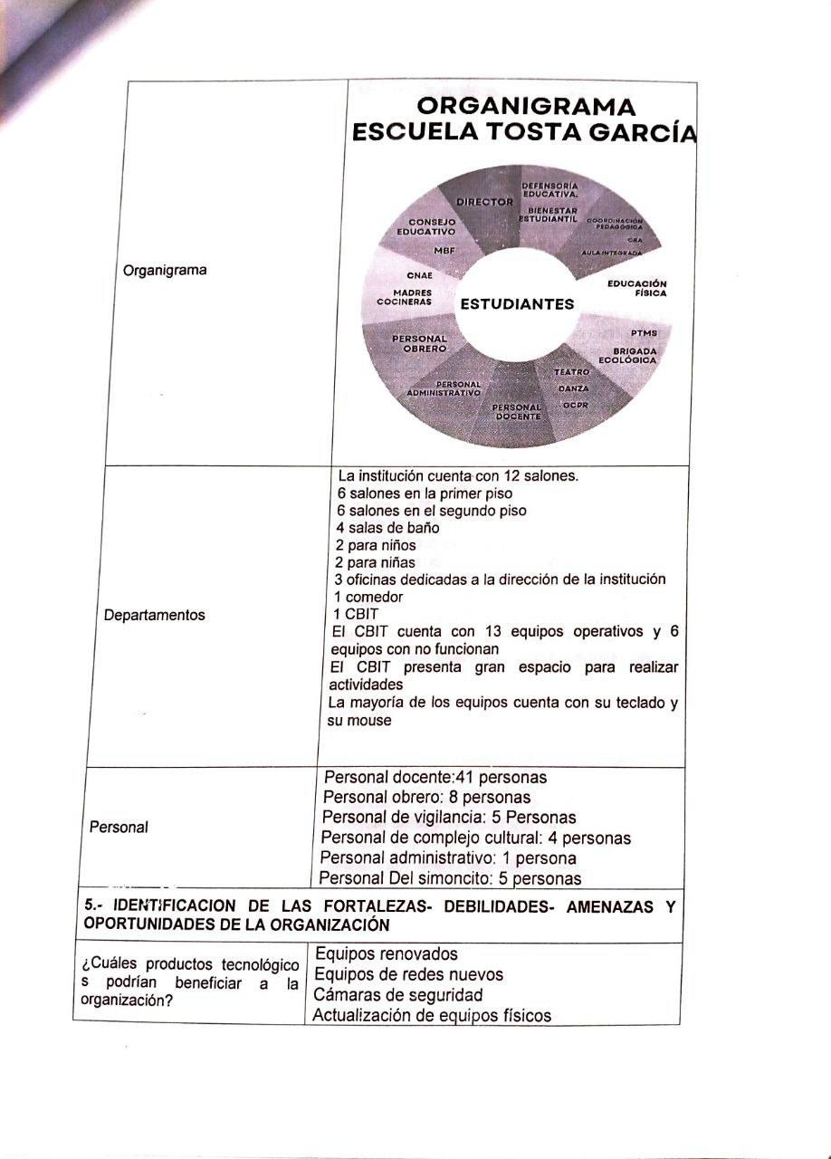

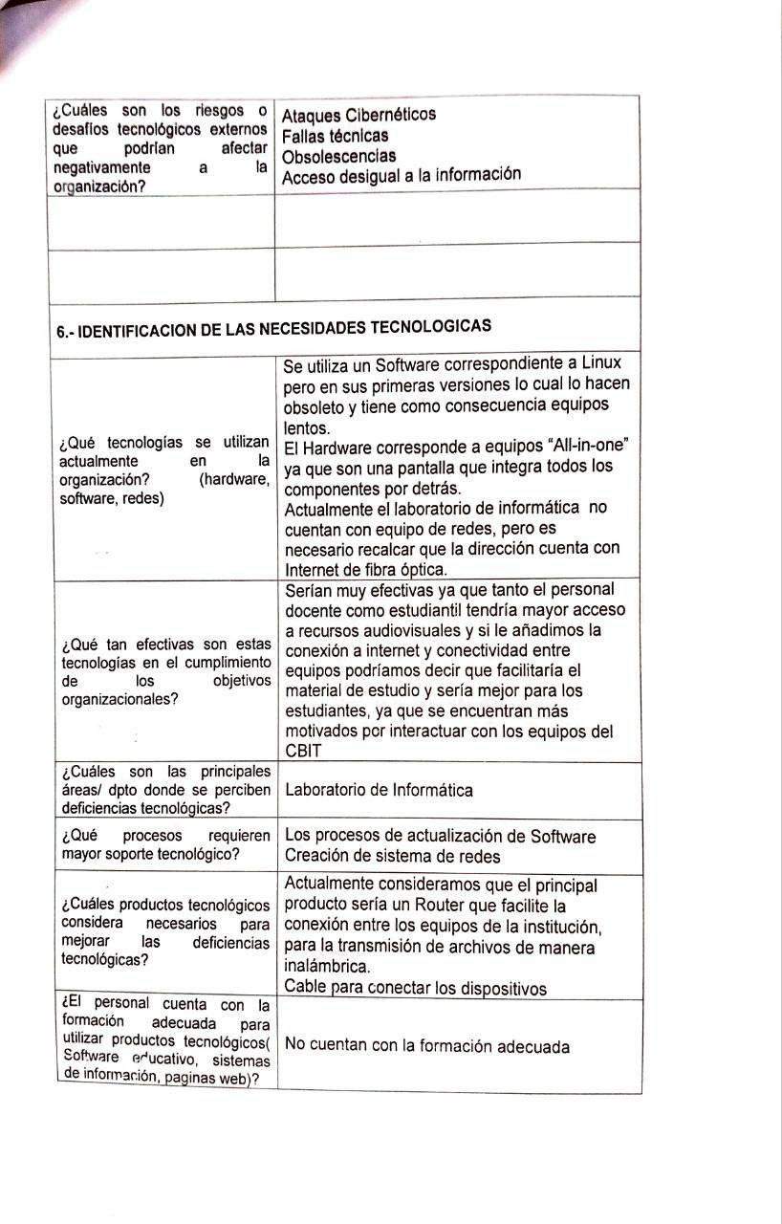

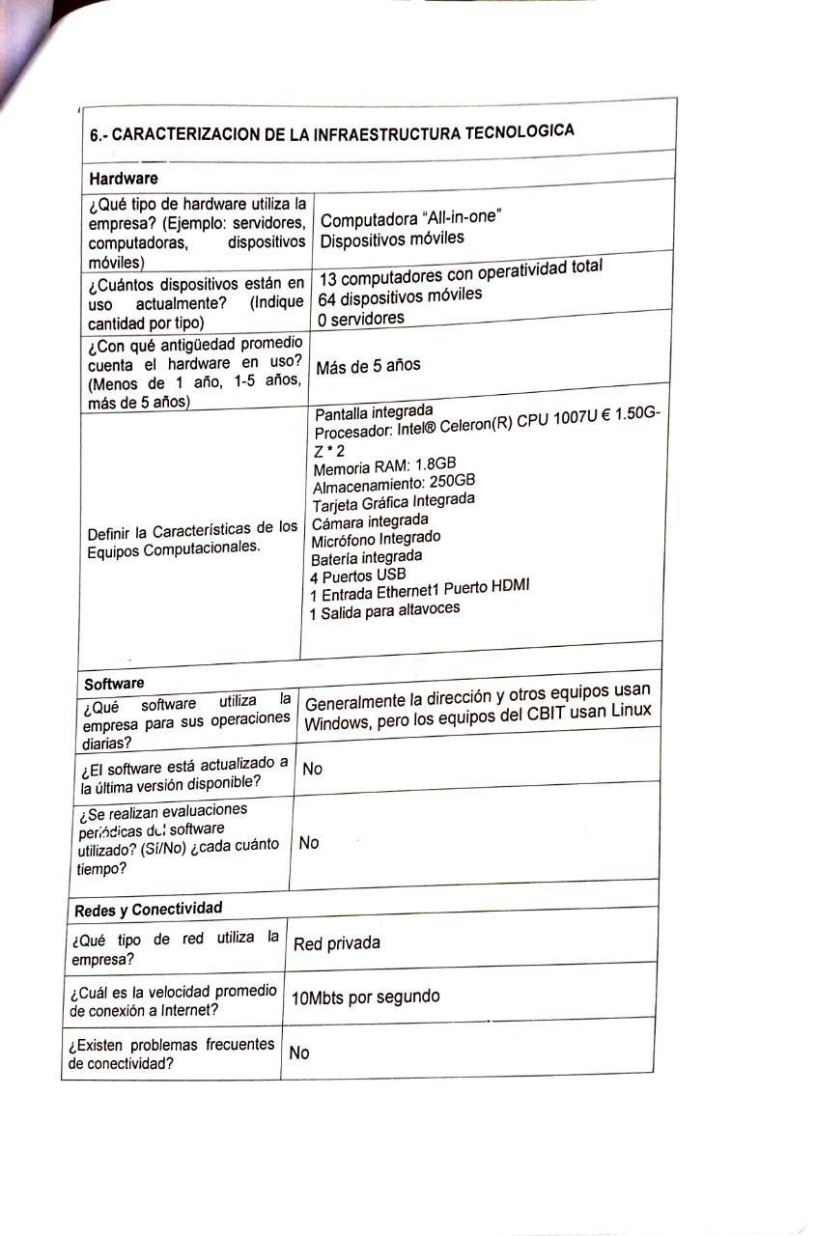

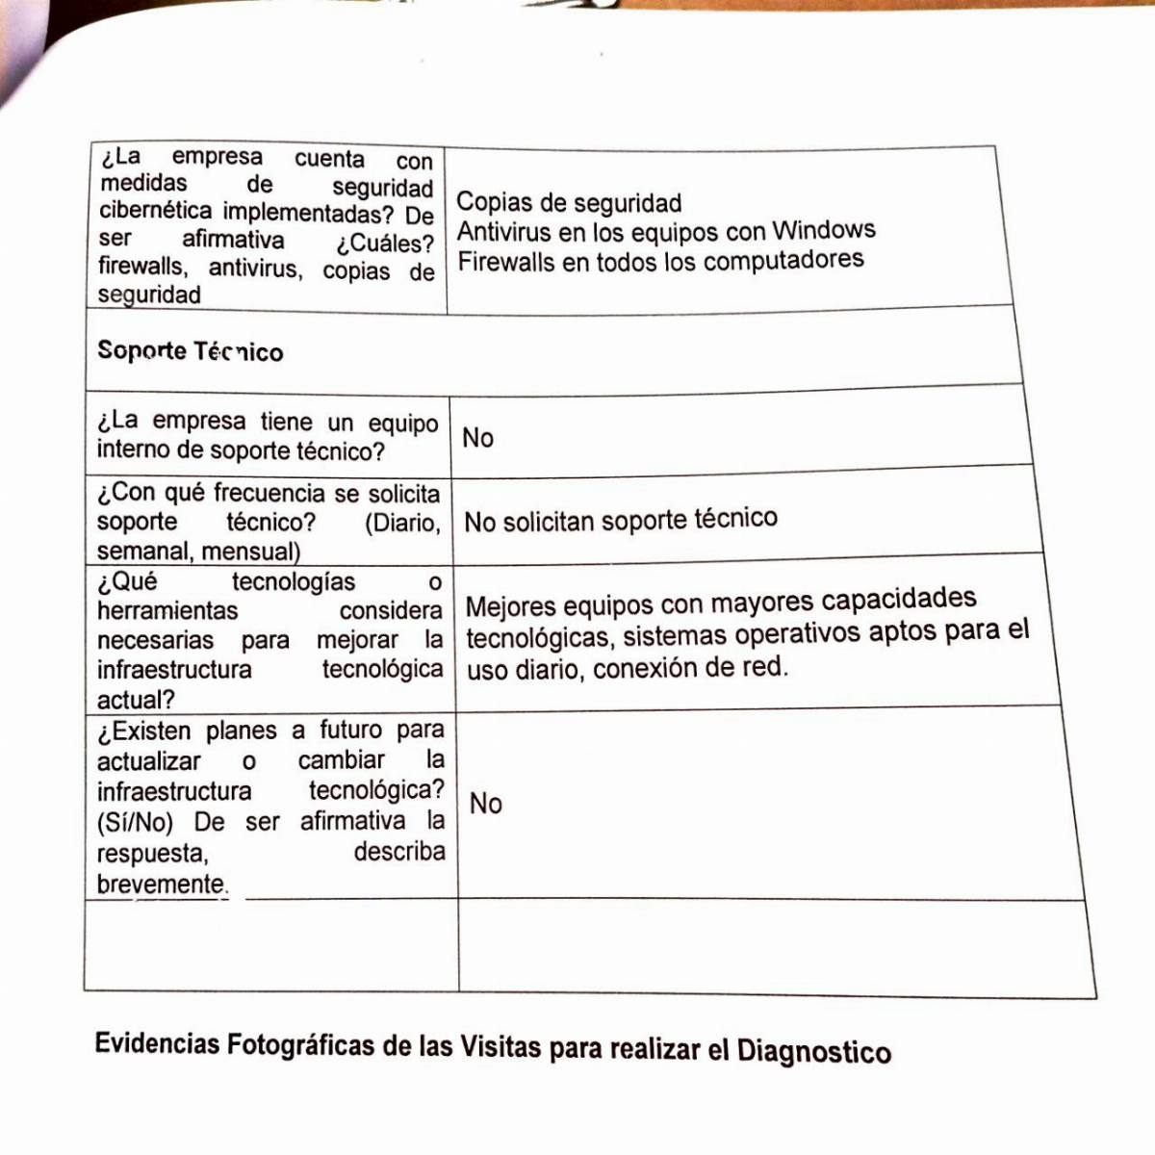
E- Planilla de Aprobación del tutor.
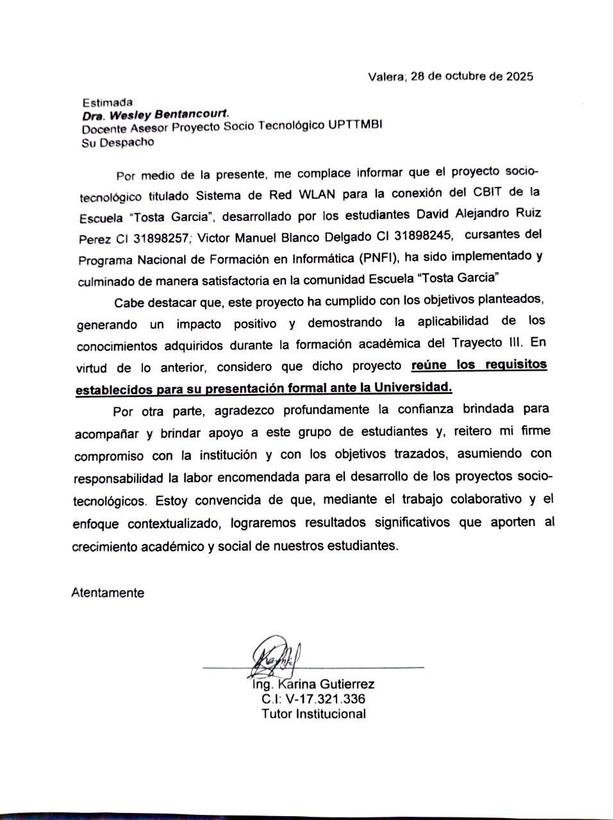

F- Instrumento de evaluación final del proyecto.
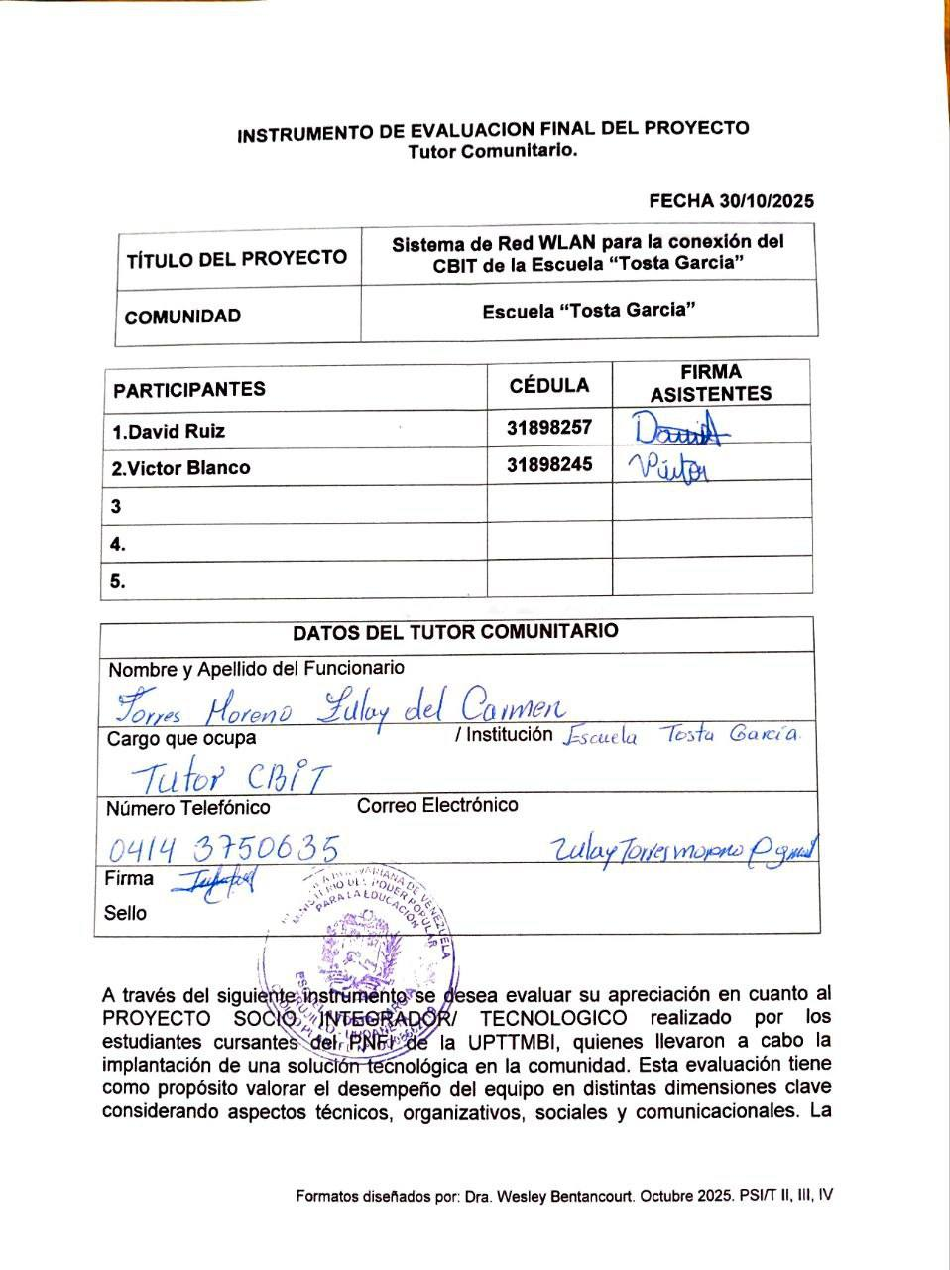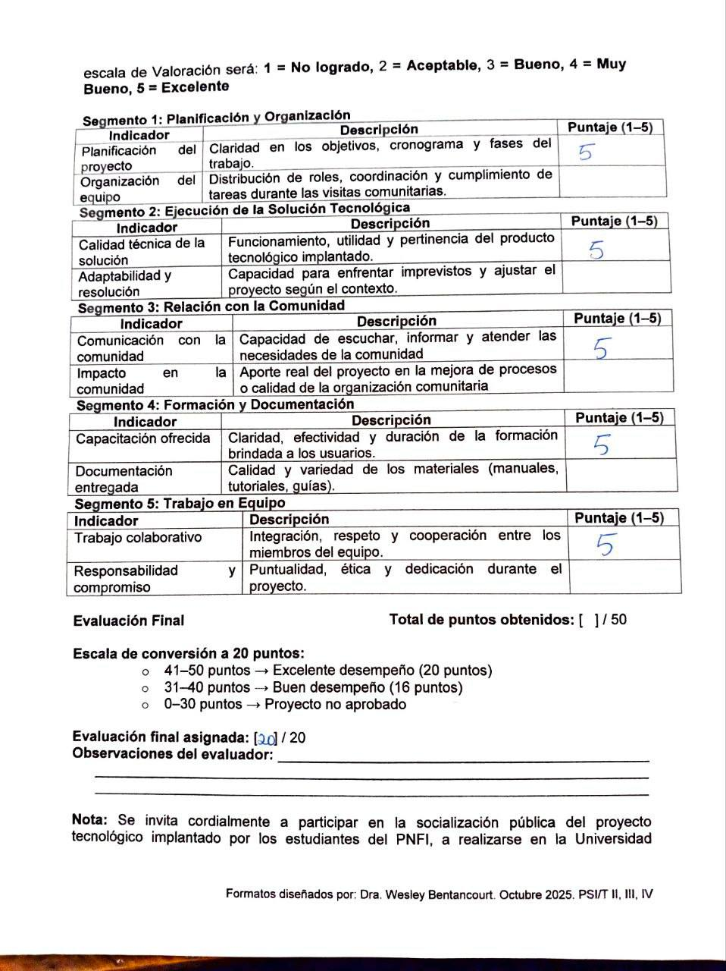

G- Planilla de autorizacion para la instalación del proyecto tecnologico.
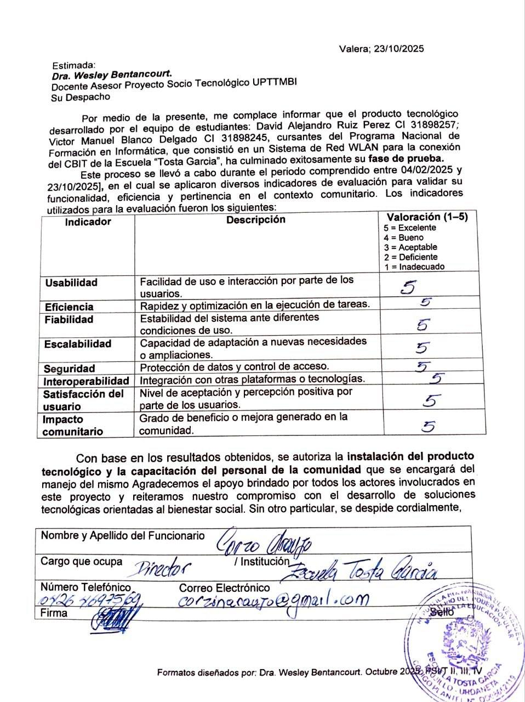
H- Planilla de Capacitación
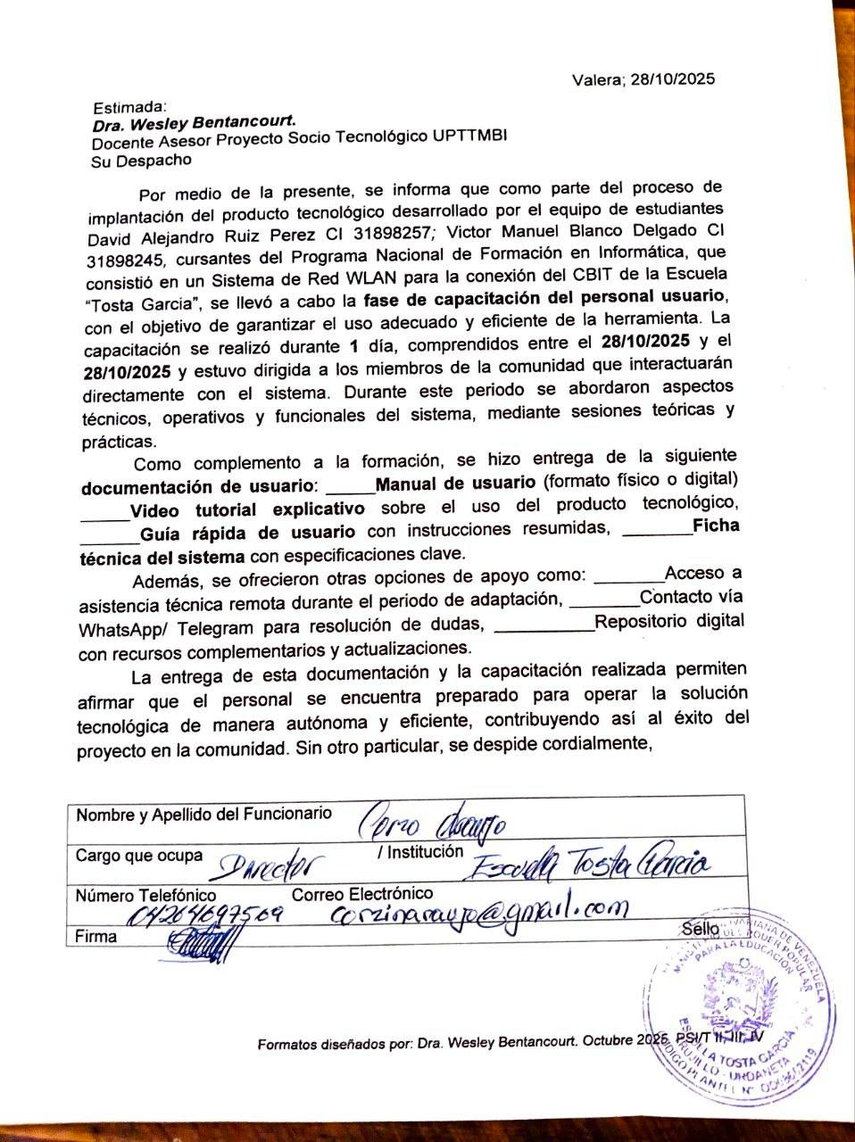

Referencias bibliográficas

- Stallings, W. (2007). Data and computer communications (8th ed.). Pearson.

- Tanenbaum, A. S., & Wetherall, D. J. (2011). Computer networks (5th ed.). Pearson.

- Internet Engineering Task Force (IETF). (1993). Classless Inter-Domain Routing (CIDR): An address assignment and aggregation strategy (RFC 1519). https://www.rfc-editor.org/rfc/rfc1519

- García-Chontal, M., López, J., & Pérez, R. (2023). Redes inalámbricas en educación. Revista de Tecnología Educativa, 15(2), 45–60. https://doi.org/xxxx

- Universidad César Vallejo. (2022). Tipos de WLAN. https://ucv.edu.pe/wlan

- Executrain. (2019). Fundamentos de redes de datos. McGraw-Hill.

